СОГЛАСОВАНО |  | УТВЕРЖДЕНО
Заместитель Министра  экономического развития  Российской Федерации  _______________________________А.Н.Клепач  «____»_____________2010 г. |  | Руководитель  Федеральной службы  государственной статистики  __________________________________А.Е.Суринов  «22» января 2010 г.

ОСНОВНЫЕ МЕТОДОЛОГИЧЕСКИЕ
И ОРГАНИЗАЦИОННЫЕ ПОЛОЖЕНИЯ
ВСЕРОссийской переписи населения
2010 года

Москва
2010
СОДЕРЖАНИЕ

I. Общие положения . . . . . . . . . . . . . . . . . . . . . . . . . . . . . . . . . . . . . . . . . . . . . . .. . . . . . . . . . . 3
II. Этапы проведения Всероссийской переписи населения 2010 года. . . . . . . . . . . . . . . . . . 5
III. Программа Всероссийской переписи населения 2010 года, инструктивные
материалы . . . . . . . . . . . . . . . . . . . . . . . . . . . . . . . . . . . . . . . . . . . . . . . . . . . . . . . . . . . . . . . .6
IV. Органы исполнительной власти и органы местного самоуправления, ответственные
за проведение Всероссийской переписи населения 2010 года . . . . . . . . . . . . . . . . . . . . . 7
V. Уровни организации Всероссийской переписи населения 2010 года . . . . . . . . . . . . . . . 10
VI. Координация деятельности федеральных органов исполнительной власти, органов
исполнительной власти субъектов Российской Федерации и органов местного
самоуправления . . . . . . . . . . . . . . . . . . . . . . . . . . . . . . . . . . . . . . . . . . . . . . . .. . . . . . . . . . . 12
VII. Категории работников, привлекаемых к работам по Всероссийской переписи
населения 2010 года, оформление договорных отношений . . . . . . . . . . . . . . . . . . . . . . 14
VIII. Подготовка Всероссийской переписи населения 2010 года (2007 г. – 13 октября
2010 г.) . . . . . . . . . . . . . . . . . . . . . . . . . . . . . . . . . . . . . . . . . . . . . . . . . . . . . . . . . . . . . . . . . 16
IX. Проведение Всероссийской переписи населения 2010 года, контрольные
мероприятия, сдача-приемка материалов переписи . . . . . . . . . . . . . . . . . . . . . . . . . . . . . 20
X. Особенности переписи отдельных категорий населения . . . . . . . . . . . . . . . . . . . . . . . . . 21
XI. Подготовка материалов Всероссийской переписи населения 2010 года к
автоматизированной обработке и автоматизированная обработка . . . . . . . . . . . . . . . . 22
XII. Обеспечение информационной безопасности данных, полученных в ходе
Всероссийской переписи населения 2010 года . . . . . . . . . . . . . . . . . . . . . . . . . . . . . . . . 24
XIII. Формирование итогов Всероссийской переписи населения 2010 года,
их официальное опубликование и распространение . . . . . . . . . . . . . . . . . . . .. . . . . . . . 25
XIV. Информационно-разъяснительная работа . . . . . . . . . . . . . . . . . . . . . . . . . . . . . . . . . . . . 26
XV. Материально-техническое и финансовое обеспечение Всероссийской переписи
населения 2010 года . . . . . . . . . . . . . . . . . . . . . . . . . . . . . . . . . . . . . . . . . . . . . . . . . . . . . . 27
П Р И Л О Ж Е Н И Я
1. Сетевой график проведения Всероссийской переписи населения 2010 года . . . . . . . . . . 29
2. Программа Всероссийской переписи населения 2010 года . . . . . . . . . . . . . . . . . . . . . . . . . 30
3. График работы лиц, осуществляющих сбор сведений о населении, при проведении
Всероссийской переписи населения 2010 года . . . . . . . . . . . . . . . . . . . . . . . . . . . . . 36
4. Нагрузка на лиц, привлекаемых к подготовке и проведению Всероссийской
переписи населения 2010 года, подведению ее итогов. . . . . . . . . . . . . . . . . . . . . . . . . . . . . 37
5. Численность лиц, привлекаемых к подготовке и проведению Всероссийской
переписи населения 2010 года, подведению ее итогов и сроки их привлечения . . . . . . 39
6. Функции лиц, привлекаемых к подготовке и проведению Всероссийской
переписи населения 2010 года, подведению ее итогов . . . . . . . . . . . . . . . . . . . . . . . . . . . . 40
7. Распределение субъектов Российской Федерации по центрам обработки
материалов Всероссийской переписи населения 2010 года. . . . . . . . . . . . . . . . . . . . . . . . . 48
8. Функции автоматизации Всероссийской переписи населения 2010 года по уровням
обработки . . . . . . . . . . . . . . . . . . . . . . . . . . . . . . . . . . . . . . . . . . . . . . . . . . . . . . . . . . . . . . . . . 51
9. Перечень тематических томов официальной публикации итогов Всероссийской
переписи населения 2010 года. . . . . . . . . . . . . . . . . . . . . . . . . . . . . . . . . . . . . . . . . . . . . . . . 52

I. Общие положения
1. Во исполнение Федерального закона от 25 января 2002 года № 8-ФЗ «О Всероссийской переписи населения» (с изменениями), распоряжения Правительства Российской Федерации от 11 января 2006 г. №7-р и постановления Правительства Российской Федерации от 23 декабря 2009 г. № 1074 «Об организации Всероссийской переписи населения 2010 года» в октябре 2010 года проводится Всероссийская перепись населения.
2. Дата переписи населения – момент времени (год, месяц, день и час), на который осуществляется сбор сведений о населении и его учет, – 0 часов 14 октября 2010 года.
Сбор сведений о населении осуществляется специально обученными переписчиками с 14 по 25 октября (включительно) путем опроса населения и заполнения переписных листов при обходе жилых и иных помещений, в которых проживает (пребывает) население. Сбор сведений может также осуществляться либо с использованием средств связи, либо в специальных помещениях, предоставляемых для этих целей органами исполнительной власти субъектов Российской Федерации и органами местного самоуправления, или путем заполнения переписных листов самим населением.
Дата проведения переписи населения для отдаленных и труднодоступных территорий устанавливается в период с 1 апреля по 20 декабря 2010 года, в соответствии со сроками проведения переписи населения, установленных совместным приказом Минэкономразвития России и Минрегионразвития России «Об утверждении Перечня отдаленных и труднодоступных территорий и сроков проведения в них Всероссийской переписи населения 2010 года».
3. Население переписывается по месту своего постоянного (обычного) места жительства. Местом обычного жительства лица является то место, в котором он проводит ежесуточно большую часть своего ночного отдыха (п. 162 Рекомендаций Конференции европейских статистиков по проведению переписей населения и жилищного фонда 2010 года, ООН, Нью-Йорк и Женева, 2006). Это место может совпадать или не совпадать с адресом, по которому человек зарегистрирован (прописан).
4. При Всероссийской переписи населения 2010 года учету подлежит все население, постоянно (обычно) проживающее в Российской Федерации, включая:
а) граждан России, находящихся за рубежом в связи с длительной служебной командировкой или выполнением служебных обязанностей по линии органов государственной власти Российской Федерации со сроком 1 год и более (включая находящихся вместе с ними членов их семей);
б) лиц, постоянно проживающих в России и временно выехавших за рубеж в командировку, на работу по контрактам с российскими или иностранными фирмами или учебу на срок до 1 года;
в) лиц, постоянно проживающих в России и временно выехавших за рубеж на лечение, отдых, в гости к родственникам и знакомым, независимо от срока;
г) постоянно проживающих в России моряков российских рыболовных и торговых судов, находящихся на дату переписи населения в плавании;
д) российских и иностранных граждан и лиц без гражданства, прибывших в Россию из-за рубежа на постоянное жительство или ищущих убежище, включая и тех из них, кто не успел оформить регистрационные документы;
е) российских и иностранных граждан и лиц без гражданства, прибывших в Россию из-за рубежа на учебу или работу на срок 1 год и более (независимо от того, сколько времени они пробыли в стране и сколько им осталось находиться в России).
Кроме того, учету подлежат лица, временно (до 1 года) находящиеся на территории Российской Федерации, место постоянного жительства которых находится за рубежом.
Порядок переписи каждой категории лиц, подлежащей учету, и исключений из него устанавливается утверждаемой Росстатом Инструкцией о порядке проведения Всероссийской переписи населения 2010 года и заполнения переписных документов.
При Всероссийской переписи населения 2010 года не подлежат учету:
- российские граждане, постоянно проживающие за рубежом (кроме указанных в пункте а);
- российские граждане, выехавшие за рубеж на работу по контрактам с российскими или иностранными фирмами или учебу на срок 1 год и более (независимо от того, когда они выехали и сколько им осталось находиться за рубежом);
- иностранные граждане, работающие в дипломатических и других представительствах своего государства, иностранные военнослужащие и члены их семей;
- иностранные граждане, работающие на территории России в представительствах международных организаций;
- иностранные граждане, являющиеся членами делегаций правительств и законодательных органов своих государств.
5. Объект переписи населения – лицо, подлежащее учету при Всероссийской переписи населения 2010 года. Единица наблюдения переписи населения – домохозяйство.
Под домохозяйством понимается группа лиц, проживающих в жилом доме или квартире либо части жилого дома или квартиры, совместно обеспечивающих себя необходимыми средствами к существованию и объединяющих полностью или частично свои доходы, либо лицо, проживающее в жилом доме, квартире, комнате либо их частях и самостоятельно обеспечивающее себя необходимыми средствами к существованию.
Домохозяйства подразделяются на частные домохозяйства, коллективные домохозяйства и домохозяйства бездомных.
Частные домохозяйства – это группа лиц или одно лицо, проживающие в жилых помещениях (квартирах, индивидуальных домах, общежитиях, других жилых помещениях) и нежилых помещениях, приспособленных для жилья.
Коллективные домохозяйства – это группа лиц, постоянно проживающих в учреждениях социального и медицинского назначения, в казармах, местах лишения свободы, религиозных организациях (монастырях, семинариях и т.п.).
Домохозяйства бездомных – это группа лиц или одно лицо без определенного места жительства (не имеющие жилья).

II. Этапы проведения Всероссийской переписи населения 2010 года

Этапы | Мероприятия
Первый этап -  2007 г . – 13 октября 2010 г. | Подготовительный период
2007 г. – 2009 г. | подготовка и проведение пробной переписи населения 2008 года, получение и анализ ее результатов
2007 г. - 1 июля 2010 г. | разработка нормативных правовых актов
2007 г. - 2010 г. | разработка Программы Всероссийской переписи населения 2010 года, Программы публикации итогов, методологии организации проведения и получения итогов переписи населения
июль 2007 г . – апрель 2010 г. | проведение мероприятий, обеспечивающих полноту учета населения переписью и качество полученных итогов; составление списков домов в населенных пунктах и организационных планов проведения Всероссийской переписи населения 2010 года
2008 г. - 2010 г. | создание автоматизированной системы для подготовки, проведения, обработки материалов и получения итогов Всероссийской переписи населения 2010 года (включая создание территориальной выборки многоцелевого назначения) – далее АС ВПН 2010
2008 г. - сентябрь 2010 г. | тиражирование бланков переписных листов и другой документации; изготовление/приобретение средств материально-технического обеспечения, а также их доставка до переписных участков; организация обеспечения переписных участков помещениями, транспортными средствами и связью
2008 г. – 2010 г. | проведение информационно-разъяснительной работы
февраль 2009 г. | проведение Всероссийского совещания статистиков по вопросам Всероссийской переписи населения 2010 года
июль - август 2009 г.,  апрель – 13 октября 2010 г. | обучение временных переписных работников
сентябрь – 13 октября 2010г. | проведение предпереписной проверки списков домов, заполнение записных книжек, формирование портфелей переписчиков
Второй этап  14 октября – 14 декабря 2010 г. | Проведение Всероссийской переписи населения 2010 года
14 -25 октября 2010 г. | сбор сведений о населении
26 октября – 14 декабря  2010 г. | проведение контрольного обхода и сдача-приемка материалов переписи населения
Третий этап -  декабрь 2010 г. - 2013 г. | Обработка полученных сведений, формирование итогов Всероссийской переписи населения 2010 года, их официальное опубликование и распространение, хранение материалов переписи
декабрь 2010 г. –  апрель 2011 г. | подсчет предварительных итогов переписи населения и их опубликование
декабрь 2010 г. –  июнь 2011 г. | подготовка материалов переписи населения к автоматизированной обработке; обработка первичных материалов переписи населения
2011 г. - 2013 г. | формирование базы данных переписи населения, получение итогов переписи населения на федеральном и региональном уровнях, создание территориальной выборки многоцелевого назначения, подготовка первичных и итоговых данных Всероссийской переписи населения 2010 года к архивному хранению
2011 г. – 2013 г. | официальное опубликование итогов Всероссийской переписи населения 2010 года и их распространение
2011 г. – 2013 г. | информационное сопровождение и популяризация итогов Всероссийской переписи населения 2010 года
2013 г. | обеспечение Web-доступа к неперсонифицированной базе данных переписи населения для формирования дополнительных запросов пользователей с использованием специальных стандартных программных средств

Сетевой график выполнения основных работ по Всероссийской переписи населения 2010 года приведен в Приложении 1.

III. Программа Всероссийской переписи населения 2010 года,

инструктивные материалы
6. Программа переписи населения – перечень вопросов для получения сведений о населении, собираемых в ходе переписи. Программа размещается на формах бланков переписных листов Всероссийской переписи населения 2010 года, утвержденных распоряжением Правительства Российской Федерации № 1990-р от 16 декабря 2009 года.
Программа Всероссийской переписи населения 2010 года состоит из программы сплошного наблюдения для опроса всего постоянно (обычно) проживающего в Российской Федерации населения. Временно находящиеся на территории России лица опрашиваются по отдельной сокращенной программе.
Бланки переписных листов являются двухсторонними машиночитаемыми документами формата А4, с которых осуществляется сканирование и распознавание информации с использованием специально разработанной автоматизированной системы.
Программа Всероссийской переписи населения 2010 года размещена на трех формах бланков переписных листов (Приложение 2):
1) Переписной лист формы Л содержит вопросы ко всем лицам, постоянно проживающим на территории России, а также к гражданам России, находящимся за рубежом в связи с длительной служебной командировкой или выполнением служебных обязанностей по линии органов государственной власти Российской Федерации (включая находящихся вместе с ними членов их семей).
В коллективных домохозяйствах и домохозяйствах бездомных заполняются только вопросы 1 – 10.2
2) Переписной лист формы П содержит вопросы о жилищных условиях населения и предназначен для заполнения в каждом жилом помещении.
3) Переписной лист формы В содержит вопросы к лицам, временно находящимся на территории России и постоянно проживающим за рубежом.
7. Единство официальной статистической методологии Всероссийской переписи населения 2010 года на всей территории Российской Федерации обеспечивается проведением всех работ в соответствии с инструкциями, руководствами, указаниями, нормативно-справочными документами, которые централизованно разрабатываются и утверждаются соответствующими приказами Росстата:
- Инструкция по составлению списков домов в городских и сельских населенных пунктах для территориальных органов Росстата (ТОГС) (приказ Росстата от 13.04. 2009 г. № 61);
- Инструкция по составлению списков домов в городских и сельских населенных пунктах для регистратора (приказ Росстата от 13.04. 2009 г. № 61);
- Инструкция по составлению организационного плана проведения Всероссийской переписи населения 2010 года в районе, городе (приказ Росстата от 13.04. 2009 г. № 61);
- Инструкция по эксплуатации подсистемы «Подготовка к проведению переписи» АС ВПН 2010 (приказ Росстата от 13.04. 2009 г. № 61);
- Инструкция о порядке проведения Всероссийской переписи населения 2010 года и заполнения переписных документов;
- Инструкция о порядке комплектовки материалов Всероссийской переписи населения 2010 года по массивам;
- Инструкция о порядке подготовки материалов Всероссийской переписи населения 2010 года к автоматизированной обработке;
- нормативно-справочные документы для автоматизированной обработки материалов Всероссийской переписи населения 2010 года и подведения ее итогов по вопросам 7 и 9 Переписных листов формы Л.

IV. Органы исполнительной власти и органы местного самоуправления,

ответственные за проведение Всероссийской переписи населения 2010 года
8. Федеральные органы исполнительной власти.
Минэкономразвития России вносит в Правительство Российской Федерации проекты нормативных правовых актов по вопросам проведения Всероссийской переписи населения 2010 года; принимает нормативные правовые акты, издает методические указания и инструктивные материалы по вопросам осуществления органами исполнительной власти субъектов Российской Федерации полномочий Российской Федерации по подготовке и проведению Всероссийской переписи населения 2010 года, указанных в п. 9; осуществляет согласование методологических документов Всероссийской переписи населения 2010 года.
Росстат является ответственным за подготовку и проведение Всероссийской переписи населения 2010 года, обработку полученных сведений, подведение итогов и их официальное опубликование, хранение переписных листов и иных документов Всероссийской переписи населения 2010 года и ее методологическое обеспечение.
Росстат совместно с ФСТЭК России и ФСБ России обеспечивают координацию работы по защите конфиденциальной информации на этапах сбора, обработки, хранения и распространения итогов Всероссийской переписи населения 2010 года.
Росреестр является ответственным за организацию и методическое обеспечение работ по изготовлению картографических материалов (схематических планов городских и сельских поселений, карт административных районов), необходимых для проведения Всероссийской переписи населения 2010 года.
МВД России, МЧС России, Минобороны России, Минпромторг России, ФСБ России, ФСО России, СВР России, Спецстрой России, Служба специальных объектов при Президенте Российской Федерации, Госкорпорация «Росатом» являются ответственными за проведение переписи военнослужащих и гражданского населения (включая членов семей военнослужащих), проживающих на территориях закрытых административно-территориальных образований, закрытых военных городков, воинских частей и организаций, имеющих систему пропусков.
МИД России, МВД России, МЧС России, Минобороны России, ФСБ России, ФМС России являются ответственными за проведение переписи граждан Российской Федерации, постоянно проживающих в Российской Федерации, но на 0 часов 14 октября 2010 года находящихся за пределами Российской Федерации в связи со служебной командировкой или выполнением служебных обязанностей сроком от одного года и более (включая членов их семей).
Минюст России, ФСИН России являются ответственными за проведение переписи лиц, подозреваемых либо обвиняемых в совершении преступлений, и подсудимых, находящихся под стражей; лиц, отбывающих наказание в виде лишения свободы.
МВД России является ответственным за проведение переписи:
- граждан Российской Федерации, иностранных граждан и лиц без гражданства, находящихся в изоляторах временного содержания подозреваемых и обвиняемых органов внутренних дел;
- иностранных граждан, содержащихся в специальных учреждениях временного содержания иностранных граждан, подлежащих административному выдворению или депортации;
- лиц, отбывающих административное наказание в виде административного ареста, и не имеющих постоянного места жительства и места пребывания (включая лиц, временно находящихся на территории Российской Федерации).
ФМС России является ответственной за проведение переписи:
- граждан Российской Федерации, проживающих в центрах временного размещения вынужденных переселенцев;
- иностранных граждан и лиц без гражданства, ходатайствующих о признании их беженцами, проживающих в центрах временного размещения для лиц, ходатайствующих о признании их беженцами;
- иностранных граждан, подлежащих передаче в соответствии с международным договором Российской Федерации о реадмиссии, либо иностранных граждан, не имеющих законных оснований для пребывания (проживания) в Российской Федерации, временно размещенных в специальных учреждениях федерального органа исполнительной власти в сфере миграции, предназначенном для временного размещения указанных иностранных граждан, на основании решения суда.
Роскосмос совместно с администрацией г. Байконура являются ответственными за проведение переписи граждан Российской Федерации, проживающих на территории комплекса «Байконур».
МВД России обеспечивает безопасность лиц, осуществляющих сбор сведений о населении, сохранность переписных листов и иных документов Всероссийской переписи населения 2010 года в сроки, согласованные с Росстатом.
Минфин России осуществляет финансовое обеспечение Всероссийской переписи населения 2010 года.
Следующие федеральные органы исполнительной власти в соответствии со своими полномочиями оказывают содействие Росстату в подготовке и проведении Всероссийской переписи населения 2010 года:
Минздравсоцразвития России – в организации переписи лиц, проживающих и (или) находящихся в подведомственных учреждениях социального обслуживания, здравоохранения и образования и подготовке нормативного правового акта, определяющего условия оплаты труда и выплату вознаграждения лицам, привлекаемым к подготовке и проведению Всероссийской переписи населения 2010 года, подведению ее итогов;
Минобрнауки России – в привлечении работников системы образования и студентов высших и средних профессиональных образовательных учреждений для сбора сведений о населении при Всероссийской переписи населения 2010 года и их обучении;
Минрегион России – в утверждении по согласованию с исполнительными органами государственной власти субъектов Российской Федерации перечня отдаленных и труднодоступных территорий, транспортное сообщение с которыми в период с 14 по 25 октября 2010 года будет затруднено, и сроки проведения Всероссийской переписи населения 2010 года на каждой такой территории;
Минфин России – в подготовке нормативного правового акта, определяющего степень защиты бланков переписных листов и иных документов Всероссийской переписи населения 2010 года, содержащих сведения о населении.
Минкультуры России – в подготовке нормативного правового акта о порядке хранения переписных листов и иных документов Всероссийской переписи населения 2010 года.
9. Органы исполнительной власти субъектов Российской Федерации оказывают содействие федеральным органам исполнительной власти, указанным в п.8, в осуществлении их полномочий.
Органы исполнительной власти субъектов Российской Федерации в соответствии со своими полномочиями предоставляют Росстату сведения о муниципальных образованиях, перечне населенных пунктов и (или) административно-территориальных единиц, входящих в состав муниципальных образований, границах муниципальных образований.
Органам исполнительной власти субъектов Российской Федерации передается осуществление следующих полномочий Российской Федерации по подготовке и проведению Всероссийской переписи населения:
1) обеспечение помещениями, охраняемыми, оборудованными мебелью, средствами связи и пригодными для обучения и работы лиц, привлекаемых к сбору сведений о населении;
2) обеспечение охраняемыми помещениями для хранения переписных листов и иных документов Всероссийской переписи населения;
3) предоставление необходимых транспортных средств, средств связи.
Средства на осуществление передаваемых полномочий предоставляются в виде субвенций из федерального бюджета.
Осуществление указанных полномочий по подготовке и проведению Всероссийской переписи населения 2010 года может быть передано законами субъектов Российской Федерации органам местного самоуправления.
10. Органы местного самоуправления при подготовке и проведении Всероссийской переписи населения 2010 года:
1) обеспечивают наличие в муниципальных образованиях указателей названий улиц, номеров домов и номеров квартир;
2) представляют по запросу ТОГС данные о количестве жилых помещений и иных помещений, находящихся в муниципальной собственности, и численности лиц, проживающих и зарегистрированных в жилых помещениях по месту жительства или пребывания, а также лиц, проживающих и зарегистрированных в указанных иных помещениях по месту пребывания;
3) оказывают содействие ТОГС в привлечении граждан, проживающих на территориях соответствующих муниципальных образований, к сбору сведений о населении, а также органам исполнительной власти субъектов Российской Федерации в осуществлении ими полномочий, указанных в пункте 9.

V. Уровни организации Всероссийской переписи населения 2010 года
11. Организация Всероссийской переписи населения 2010 года осуществляется на федеральном уровне, уровне субъекта Российской Федерации, уровне района, города и полевом уровне.
11.1 На федеральном уровне методологическое и организационное руководство работами по подготовке, проведению, обработке полученных сведений, подведению итогов и их официальному опубликованию, хранению переписных листов и иных документов Всероссийской переписи населения 2010 года осуществляет Росстат, в структуре которого непосредственное выполнение работ по этим направлениям возлагается на Управление статистики населения и здравоохранения и Управление организации проведения переписей и сплошных обследований.
Основные функции на федеральном уровне:
- координация и планирование работ, проведение переписи населения, контроль за ходом подготовки и проведения переписи ;
- организация работ по разработке нормативно правовой базы переписи населения;
- методологическое обеспечение подготовки и проведения переписи населения, подготовки материалов переписи к автоматизированной обработке;
- организация автоматизированной обработки материалов переписи;
- подведение итогов переписи, их опубликование и распространение, хранение материалов переписи населения;
- обеспечение проведения информационно-разъяснительной работы и социологических исследований по изучению общественного мнения населения и информационного поля по отношению к Всероссийской переписи населения 2010 года;
- организация проведения, финансового и материально-технического обеспечения переписи населения;
- мониторинг осуществления органами исполнительной власти субъектов Российской Федерации содействия Росстату в части подготовки проведения Всероссийской переписи населения 2010 года в соответствии с законодательством Российской Федерации, а также контроль за осуществлением органами исполнительной власти субъектов Российской Федерации полномочий Российской Федерации по подготовке и проведению Всероссийской переписи населения 2010 года (указаны в п. 9), финансируемых в виде субвенций из федерального бюджета.
11.2 На уровне субъекта Российской Федерации деятельность по проведению переписи населения обеспечивается ТОГС в соответствии с утвержденными методологическими и организационными положениями Всероссийской переписи населения 2010 года.
Основные функции ТОГС:
- координация и организация работ, проведение переписи населения в субъектах Российской Федерации, районах, городах, муниципальных образованиях, контроль за ходом подготовки и проведения переписи;
- взаимодействие с органами государственной власти субъектов Российской Федерации и органами местного самоуправления, а также территориальными органами федеральных органов исполнительной власти, ответственными за проведение Всероссийской переписи населения 2010 года;
- подготовка материалов переписи населения к автоматизированной обработке;
- автоматизированная обработка материалов переписи;
- опубликование и распространение итогов переписи, хранение материалов переписи населения;
- мониторинг осуществления органами исполнительной власти субъектов Российской Федерации содействия Росстату в части подготовки проведения Всероссийской переписи населения 2010 года в соответствии с законодательством Российской Федерации, а также контроль за осуществлением органами исполнительной власти субъектов Российской Федерации полномочий Российской Федерации по подготовке и проведению Всероссийской переписи населения 2010 года (указаны в пункте 9), финансируемых в виде субвенций из федерального бюджета.
11.3 На уровне района, города деятельность по проведению переписи населения обеспечивается специалистами ТОГС, работающими в районах, городах, и привлекаемыми временными работниками - уполномоченными по вопросам переписи населения в районе, городе и их заместителями, специалистами по вопросам переписи населения в районе, городе. Их основные функции:
- координация и организация работ, проведение переписи населения в районах, городах, муниципальных образованиях, контроль за ходом подготовки и проведения переписи;
- взаимодействие с органами местного самоуправления;
- мониторинг осуществления органами местного самоуправления полномочий Российской Федерации по подготовке и проведению Всероссийской переписи населения 2010 года в пределах компетенции, установленной законодательством Российской Федерации;
- организация на полевом уровне регистраторских, переписных, инструкторских, счетных и стационарных участков и привлечение временных переписных работников, контроль за их работой.
11.4 На полевом уровне работа по подготовке и проведению переписи населения осуществляется временными переписными работниками: регистраторами, заведующими переписными участками, инструкторами и переписчиками.

VI. Координация деятельности федеральных органов исполнительной

власти, органов исполнительной власти субъектов Российской Федерации

и органов местного самоуправления
12. Для координации деятельности федеральных органов исполнительной власти и органов исполнительной власти субъектов Российской Федерации по подготовке и проведению Всероссийской переписи населения 2010 года постановлением Правительства Российской Федерации от 23 декабря 2009 г. № 1074 «Об организации Всероссийской переписи населения 2010 года» образована Комиссия Правительства Российской Федерации по проведению Всероссийской переписи населения 2010 года.
Комиссия для осуществления возложенных на нее задач:
- рассматривает вопросы взаимодействия федеральных органов исполнительной власти и органов исполнительной власти субъектов Российской Федерации в ходе подготовки, проведения Всероссийской переписи населения 2010 года, обработки ее материалов и официального опубликования итогов;
- рассматривает программу Всероссийской переписи населения 2010 года и программу ее итогов, основные методологические и организационные положения ее проведения, состав работ и сроки их выполнения федеральными органами исполнительной власти и органами исполнительной власти субъектов Российской Федерации;
- осуществляет контроль за ходом подготовки и проведения Всероссийской переписи населения 2010 года;
- рассматривает предложения по вопросам:
- сметы расходов на подготовку, проведение Всероссийской переписи населения 2010 года, обработку ее материалов и официальное опубликование итогов;
- организации привлечения граждан для участия в проведении Всероссийской переписи населения 2010 года и оплаты их труда;
- сохранения установленных законодательством Российской Федерации льгот и компенсаций временно неработающим гражданам и пенсионерам при их привлечении в качестве временных переписных работников на период проведения Всероссийской переписи населения 2010 года;
- привлечения организаций независимо от организационно-правовой формы к работам по подготовке и проведению Всероссийской переписи населения 2010 года;
- поощрения физических и юридических лиц, принимавших активное участие в подготовке и проведении Всероссийской переписи населения 2010 года.
Комиссия формируется на представительной основе.
В состав Комиссии включаются представители федеральных органов исполнительной власти, органов исполнительной власти субъектов Российской Федерации. В состав Комиссии могут включаться представители других государственных органов, научных организаций, общественных и религиозных организаций, средств массовой информации, которые имеют право совещательного голоса.
Положение о Комиссии и персональный состав Комиссии утверждается Правительством Российской Федерации.
13. Комиссии по проведению Всероссийской переписи населения 2010 года в федеральных округах, в субъектах Российской Федерации и муниципальных образованиях образуются в целях обеспечения организации и контроля выполнения комплекса работ по Всероссийской переписи населения 2010 года в соответствующих регионах. Положения о комиссиях и их состав утверждаются нормативными правовыми актами соответствующих органов власти.

VII. Категории работников, привлекаемых к работам по Всероссийской

переписи населения 2010 года, оформление договорных отношений
14. На федеральном уровне, уровне субъекта Российской Федерации и уровне района, города и полевом уровне дополнительно привлекаются лица для подготовки и проведения Всероссийской переписи населения 2010 года, подведения ее итогов.
14.1. На основании приказов Росстата при Управлении организации проведения переписей и сплошных обследований с февраля 2007 г. по 31 декабря 2013 г. создается внештатная Служба по Всероссийской переписи населения 2010 года.
Основные функции внештатной Службы при Управлении организации проведения переписей и сплошных обследований:
- участие в разработке инструктивных и нормативных справочных документов подготовки, проведения Всероссийской переписи населения 2010 года, автоматизированной обработки ее материалов, получения итогов, их подготовки к официальному опубликованию и распространению;
- подготовка расчетов для финансового и материально-технического обеспечения Всероссийской переписи населения 2010 года.
14.2. В ТОГС привлекаются:
- с января 2008 г. по 31 декабря 2010 г. – специалисты внештатных служб для организации проведения переписи населения на уровне субъекта Российской Федерации, координации работ в районах и городах, подведения предварительных итогов и публикации результатов;
- с 15 января 2009 г. по 31 декабря 2013 г. – специалисты внештатных служб для проведения информационно-разъяснительной работы и популяризации итогов переписи;
- с 1 июня 2009 г. по 31 декабря 2011г. – специалисты внештатных служб для работы по привлечению временных переписных работников, оформлению их на работу и оплате труда;
- с 1 декабря 2010 г. по 31 декабря 2013 г. - специалисты для автоматизированной обработки материалов переписи населения (специалисты по эксплуатации СВТ - с 1 сентября 2010 г.);
- с 12 января 2011 г. по 29 апреля 2011 г. - работники для подготовки заполненных переписных листов к автоматизированной обработке,
14.3. На уровне района, города привлекаются специалисты внештатных служб:
- с 15 января 2009 г. по 31 декабря 2010 г. - уполномоченные по вопросам переписи населения в районе, городе;
- с 1 июля 2009 г. по 31 декабря 2010 г. – экономисты по вопросам переписи населения в районе, городе;
- с 1 июля 2010 г. по 31 декабря 2010 г. - заместители уполномоченных по вопросам переписи населения в районе, городе.
14.4. На полевом уровне для организации подготовки и проведения опроса населения привлекаются лица, осуществляющие сбор сведений о населении.
В подготовительный период для актуализации составленных списков домов в городских и сельских населенных пунктах и картографического материала (проверки фактического наличия домов на реальной территории) привлекаются регистраторы.
Для проведения переписи населения привлекаются заведующие переписными участками, инструкторы и переписчики. График работы лиц, привлекаемых к сбору сведений, при проведении Всероссийской переписи населения 2010 года, приведен в Приложении 3.
15. Нагрузка и сроки привлечения лиц для подготовки и проведения Всероссийской переписи населения 2010 года, подведения ее итогов, даны, соответственно, в Приложениях 4 и 5.
Функции лиц, привлекаемых к подготовке и проведению Всероссийской переписи населения 2010 года, подведению ее итогов, приведены в Приложении 6.
Лицам, привлекаемым к подготовке и проведению Всероссийской переписи населения 2010 года (уполномоченным по вопросам переписи населения и их заместителям, экономистам, регистраторам, заведующим переписными участками, инструкторам и переписчикам), выдается удостоверение установленного образца.
16. Оформление договорных отношений. С лицами, привлекаемыми к подготовке и проведению Всероссийской переписи населения 2010 года, подведению ее итогов, заключаются следующие виды договоров:
- срочный трудовой договор – со специалистами внештатных служб Росстата и ТОГС, с уполномоченными по вопросам переписи населения в районе, городе, заместителями уполномоченного по вопросам переписи населения в районе, городе, экономистами по вопросам переписи населения в районе, городе;
- гражданско-правовой договор (договор подряда) – с заведующими переписными участками, инструкторами, переписчиками, регистраторами, работниками для подготовки переписных листов к автоматизированной обработке, специалистами для автоматизированной обработки материалов переписи населения.
Договоры подписываются руководителем (заместителем руководителя) ТОГС и привлекаемым лицом для подготовки и проведения Всероссийской переписи населения 2010 года, подведения ее итогов.
Условия оплаты труда или выплаты вознаграждения лицам, привлекаемым к подготовке и проведению Всероссийской переписи населения 2010 года, подведению ее итогов определяются в соответствии с нормативным правовым актом принятым Минэкономразвития России совместно с Минздрасоцразвития России.

VIII. Подготовка Всероссийской переписи населения 2010 года

(2007 г. – 13 октября 2010 г.)
17. Подготовительный период включает выполнение следующих мероприятий, обеспечивающих полноту и точность учета населения при переписи.
17.1. Разработка методологических и организационных положений, инструктивных материалов по подготовке, проведению Всероссийской переписи населения 2010 года и обработке материалов (2007 г. – сентябрь 2010 г.).
17.2. Мониторинг осуществления полномочий органами исполнительной власти и органами местного самоуправления по подготовке к проведению Всероссийской переписи населения 2010 года в части мероприятий, обеспечивающих полноту охвата населения переписью:
- образование комиссий по проведению Всероссийской переписи населения 2010 года в субъектах Российской Федерации;
- уточнение перечня и границ административно-территориальных единиц и муниципальных образований (II полугодие 2007 г. – I полугодие 2010 г.);
- обеспечение наличия в муниципальных образованиях указателей названий улиц, номеров домов и номеров квартир (II полугодие 2007 г. – I полугодие 2010г.);
- предоставление необходимых сведений об осуществлении контроля органами внутренних дел и миграционной службы за соблюдением Правил регистрации и снятия граждан Российской Федерации с регистрационного учета по месту пребывания и по месту жительства в пределах Российской Федерации II полугодие 2007г. – I полугодие 2010 г.)
17.3. Обеспечение картографическим материалом для подготовки и проведения Всероссийской переписи населения 2010 года (до 1 декабря 2009 г.).
Картографический материал для Всероссийской переписи населения 2010 года включает в себя:
- схематические планы:
- городов и поселков городского типа – населенных пунктов, отнесенных к категории городских населенных пунктов (рабочих, курортных, дачных поселков и поселков ЗАТО) законодательными актами субъектов Российской Федерации,
- внутригородских районов и округов,
- сельских населенных пунктов;
- схематические карты районов.
Картографический материал для Всероссийской переписи населения 2010 года изготавливается на бумажной основе, а также при наличии - в электронном виде.
17.4. Составление списков домов в городских и сельских населенных пунктах (июль – сентябрь 2009 г.).
Составление списков домов во всех населенных пунктах проводится для формирования базы данных о численности населения по каждому дому, населенному пункту для обеспечения полноты учета населения при проведении переписи.
Списки домов предварительно формируются уполномоченным по вопросам переписи населения в районах и городах с использованием подсистемы «Подготовка к проведению переписи» АС ВПН 2010, картографического материала и затем актуализируются регистраторами путем обхода домов и сравнения с реальной местностью данных, указанных в списке домов и на картографическом материале.
Уточнение информации о количестве жилых и иных помещений и числе лиц, зарегистрированных по месту жительства или месту пребывания, производится органами местного самоуправления по первичным административным данным организаций, на которые законодательством Российской Федерации возложено осуществление регистрационных функций, на основе запроса.
Информация, полученная в ходе составления списков домов в населенных пунктах, является основой для составления организационных планов (далее оргпланов) проведения переписи населения.
17.5. Составление оргпланов проведения Всероссийской переписи населения 2010 года на уровне района, города, субъекта Российской Федерации и сводного организационного плана по Российской Федерации (декабрь 2009 г.- май 2010 г.).
Оргпланы проведения Всероссийской переписи населения 2010 года включают:
- переписное районирование (деление территории каждого населенного пункта, района, субъекта Российской Федерации на переписные, инструкторские и счетные участки на основе составленных списков домов в городских и сельских населенных пунктах, картографического материала, а также средних нагрузок на лиц, осуществляющих сбор сведений о населении);
- расчет потребности каждой категории временных переписных работников;
- график обучения временных переписных работников;
Оргпланы дают возможность определения необходимого числа лиц, привлекаемых для сбора сведений о населении, переписных, инструкторских, стационарных участков и помещений для их размещения и обеспечения транспортными средствами и средствами связи.
17.6. Обеспечение помещениями, охраняемыми, оборудованными мебелью, средствами связи и пригодными для обучения и работы лиц, привлекаемых к сбору сведений о населении, для хранения переписных листов и иных документов Всероссийской переписи населения 2010 года, предоставление необходимых транспортных средств, средств связи осуществляется (апрель – декабрь 2010 г.) органами исполнительной власти субъектов Российской Федерации и органами местного самоуправления на основе нормативов.
Нормативы, применяемые для расчетов затрат на размещение, охрану, обеспечение транспортными средствами и средствами связи помещений, определяются Минэкономразвития России по представлению Росстата.
Помещения для размещения переписных участков предназначены для работы заведующего переписным участком и хранения переписных документов.
Помещения для размещения инструкторских участков предназначены для работы инструкторского участка и хранения переписных документов.
Помещения для размещения стационарных участков предназначены для сбора сведений о населении, пожелавшем пройти перепись вне своих жилых помещений.
При подборе помещений, необходимых для размещения заведующих переписными участками, инструкторов и переписчиков стационарных участков, возможно совмещение размещения в одном помещении переписных, инструкторских и стационарных участков, входящих в состав этого переписного участка, в зависимости от компактности застройки населенного пункта, а также размещение в одном помещении нескольких инструкторских и стационарных участков.
Все подобранные помещения должны:
- располагаться в охраняемых зданиях или быть обеспечены охраной; входные двери помещений должны быть крепкими, иметь замки;
- при размещении их на первом этаже иметь решетки на окнах;
- обеспечивать невозможность прохода через них людей, не являющихся лицами, осуществляющими сбор сведений о населении;
- соответствовать санитарным нормам;
- быть оборудованы средствами пожаротушения по установленным нормативам, столами, стульями, шкафами для хранения переписных документов, работающей телефонной связью и телефонными аппаратами.
17.7. Тиражирование переписной документации и изготовление (приобретение) средств материально-технического обеспечения, доставка их в ТОГС и обеспечение переписных участков (2009 г. – сентябрь 2010 г.).
17.8. Проведение предпереписной проверки (сентябрь 2010 г.) осуществляется для контроля реализации выполнения подготовительных мероприятий, перечисленных в настоящем разделе, определения готовности к Всероссийской переписи населения 2010 года и принятия оперативных мер по устранению недостатков. В ходе предпереписной проверки уточняется информация о числе домов, жилых помещений, численности населения, числе переписных, инструкторских и счетных участков.
18. Организация и методы обучения работников, привлекаемых к работам по Всероссийской переписи населения 2010 года.

Темы обучения | Число  дней  обучения | Сроки  обучения
1. Обучение на федеральном уровне специалистов ТОГС, специалистов министерств и ведомств, имеющих специальные контингенты населения
1.1. Составлению списков домов в населенных пунктах, организационного плана проведения переписи населения | 5 | апрель 2009 г.
1.2. Подсистемам финансового мониторинга и ведения списка персонала и договоров на региональном уровне | 3 | март 2010 г.
1.3. Порядку проведения Всероссийской переписи населения 2010 года и заполнения переписных документов и порядку подготовки материалов переписи к автоматизированной обработке | 5 | май-июль  2010 г.
1.4. Эксплуатации, техническому и программному обслуживанию комплекса АС ВПН 2010 | 5 | июнь- июль 2010 г.
2. Обучение на уровне субъекта Российской Федерации специалистов ТОГС в районах и городах, уполномоченных и специалистов по вопросам переписи населения в районах и городах; специалистов территориальных органов министерств и ведомств, имеющих специальные контингенты населения; кодировщиков
2.1. Составлению списков домов в населенных пунктах, организационного плана проведения переписи населения | 5 | июнь 2009 г.
2.2. Порядку проведения Всероссийской переписи населения 2010 года и заполнения переписных документов | 4 | август 2010 г.
2.3. Порядку подготовки материалов переписи к автоматизированной обработке | 3 | декабрь 2010 г.,  январь 2011 г.
3. Обучение временных переписных работников полевого уровня
3.1. Регистраторов по составлению списков домов в населенных пунктах | 1 | июль-август 2009 г.
3.2 Порядку проведения Всероссийской переписи населения 2010 года и заполнения переписных документов | 4 | апрель –  13 октября 2010 г.
4. Обучение в территориальных центрах обработки информации временного персонала по автоматизированной обработке материалов переписи, эксплуатации, техническому и программному обслуживанию комплекса АС ВПН 2010 | 5 | декабрь 2010 г.

Способы организации обучения лиц, привлекаемых к работам по Всероссийской переписи населения 2010 года:
- централизованное обучение;
- проведение кустовых совещаний;
- обучение на полевом уровне.
Обучение Порядку проведения переписи населения и заполнения переписных документов, а также Порядку подготовки материалов переписи к автоматизированной обработке осуществляется различными методами в зависимости от оснащенности техническими средствами: мультимедийной обучающей программой с использованием ПЭВМ или видеотехники, а в случае отсутствия техники - диалоговым обучением (включая использование средств дистанционного обучения).
Обучение временных работников, привлекаемых к автоматизированной обработке материалов переписи населения, проводится на местах специалистами ТОГС, обученными централизованным способом, с использованием программных средств АС ВПН 2010 на контрольном примере.

IX. Проведение Всероссийской переписи населения 2010 года,

контрольные мероприятия, сдача-приемка материалов переписи
19. С 14 по 25 октября (включительно) переписчик обходит все без исключения помещения, где живет или может проживать население, проводит опрос населения и заполняет переписные листы со слов опрашиваемых без требования предъявления документов, подтверждающих правильность ответов. Вопрос о национальной принадлежности заполняется непосредственно самими опрашиваемыми. В случае отсутствия кого-либо из опрашиваемых лиц переписчик заполняет переписные листы со слов членов домохозяйства, за исключением сведений о национальной принадлежности.
Переписные листы могут быть заполнены непосредственно лицами, подлежащими Всероссийской переписи населения.
Население, по каким-либо причинам не имеющее возможности встретиться по месту жительства с переписчиком, может в этот период пройти перепись на стационарном участке или в крайнем случае по телефону. В исключительных случаях, в целях обеспечения полноты сбора сведений о всех членах домохозяйства в случае их отсутствия в период, в течение которого проводится перепись населения, или отказа сообщить сведения о себе сбор сведений о поле и возрасте (дате рождения) этих лиц может быть осуществлен путем их получения на основании административных данных в порядке, установленном Правительством Российской Федерации.
20. Контрольные мероприятия.
Для обеспечения полноты и правильности учета населения при Всероссийской переписи населения 2010 года используются контрольные процедуры.
1) В период проведения переписи и контрольного обхода составляются следующие документы, утвержденные приказом Росстата № 332 от 31.12.2009 г.:
- форма С «Список лиц», которая содержит адрес жилого помещения, список лиц, постоянно (обычно) проживающих в помещении, а также список лиц, временно находившихся в этом помещении на дату переписи населения и постоянно проживающих в другом месте. Эта форма заполняется во всех жилых помещениях, где проживают частные домохозяйства, а также на коллективные домохозяйства и домохозяйства бездомных;
- форма КС «Список лиц для контроля за заполнением переписных листов», которая составляется на лиц, имеющих более одного места жительства;
- форма СПР «Справка о прохождении переписи», которая выдается тем, кто собирается в период переписи выехать в другое место, и всем бездомным.
2) По окончании переписи (26 - 29 октября 2010 г.) инструктором совместно с переписчиком проводится выборочный контрольный обход 10% жилых помещений счетного участка и проверка правильности заполнения переписных документов на всех проживающих в данном жилом помещении.
21. Приемка - сдача заполненных переписных документов и иных материалов.
После проведения опроса населения и контрольного обхода подсчитываются итоги и сдаются переписные документы:
- переписчики → инструктору до 29 октября 2010 г.;
- инструкторы → заведующему переписным участком до 3 ноября 2010 г.;
- заведующие переписным участком → уполномоченному по вопросам переписи населения в районе, городе до 11 ноября 2010 г.;
- уполномоченные по вопросам переписи населения в районе, городе → в ТОГС с 15 ноября по 14 декабря (включительно) 2010 г.

X. Особенности переписи отдельных категорий населения
22. Организацию и проведение переписи специальных контингентов населения осуществляют федеральные органы исполнительной власти, имеющие в своем ведении такие группы населения. Особенности организации переписи определяются образом жизни или порядком содержания этих категорий населения и оговариваются в специальных инструктивных материалах, разрабатываемых соответствующими федеральными органами исполнительной власти совместно с Росстатом.
Работа по организации переписи специальных контингентов населения проводится в соответствии Планом-графиком взаимодействия Росстата и федеральных органов исполнительной власти, имеющих специальные контингенты населения, по подготовке, проведению и формированию итогов Всероссийской переписи населения 2010 года, утвержденным руководителем Росстата 11.12.2009 года.
23. Организация переписи населения на отдаленных и труднодоступных территориях (районы Крайнего Севера, высокогорные районы, степные и таежные районы) определяется природно-климатическими условиями, отсутствием постоянного транспортного сообщения, удаленностью территории.
При составлении перечня отдаленных и труднодоступных территорий и выбора наиболее оптимальных сроков проведения переписи населения учитываются следующие условия, препятствующие проведению переписи населения на той или иной территории (районе, населенном пункте или его части, местечке, метеостанции, участке, водонапорном или гидрологическом пункте и т.п.) в общеустановленные сроки:
- отсутствие постоянного транспортного сообщения;
- нестабильность водной и воздушной навигации и связанное с этим отсутствие постоянной связи с населенными пунктами;
- особенности географического расположения – значительная удаленность населенных пунктов и отдельно стоящих строений, связь с которыми осуществляется только воздушным транспортом, специальными рейсами, организуемыми по фактической погоде один или два раза в месяц по предварительным заказам организаций;
- природно-климатические условия местности - стабильно сложные неблагоприятные метеоусловия (шквальные ветры, обильные дожди, начало ледостава, закрытие горных перевалов и т. п.);
- прекращение связи с оленеводческими бригадами (выход на удаленные зимние пастбища), с рыболовецкими и охотоведческими бригадами (сезонный лов рыбы и охота), с геологическими партиями и метеорологическими станциями;
- наличие болот и горных перевалов, через которые можно проехать только по зимним дорогам (автозимникам);
- отсутствие устойчивой радио и телефонной связи при наличии вышеперечисленных условий.
Перечень отдаленных и труднодоступных территорий составляется ТОГС по согласованию с органами государственной власти субъектов Российской Федерации и органами местного самоуправления. Перечень утверждается Минэкономразвития России и Минрегионом России по представлению Росстата.
Особенностями проведения переписи населения на отдаленных и труднодоступных территориях являются:
- отступления от общеустановленных сроков проведения переписи (до или после срока проведения переписи населения);
- проведение переписи населения на установленную для всей территории дату, если территория отнесена к отдаленным и труднодоступным полностью;
- установление даты переписи населения на момент проведения опроса в конкретном населенном пункте, если территория отнесена к отдаленным и труднодоступным частично;
- перепись населения на отдаленных и труднодоступных территориях не предполагает проведение контрольных обходов;
- первоочередное обеспечение переписной документацией и средствами материально-технического обеспечения.

XI. Подготовка материалов Всероссийской переписи населения 2010 года

к автоматизированной обработке и автоматизированная обработка
24. Функции автоматизации Всероссийской переписи населения 2010 года распределены по трем уровням:
- районный уровень включает в себя районные центры подготовки к проведению Всероссийской переписи населения 2010 года, которые располагаются в районных отделах статистики;
- региональный уровень включает в себя 68 основных региональных центров обработки данных и 15 дополнительных региональных центров обработки данных для получения итогов переписи, которые располагаются в ТОГС (Приложение 7). В каждом из 68 основных региональных центров обрабатываются материалы переписи населения соответствующего субъекта Российской Федерации и на некоторые из основных центров обработки возложена также обработка данных тех регионов, в которых организованы только дополнительные региональные центры обработки данных для получения итогов переписи. Автоматизированная обработка осуществляется с привлечением временных работников: начальников смены, администраторов локальных вычислительных сетей (ЛВС), специалистов по эксплуатации средств вычислительной техники (СВТ), экономистов формального и логического контролей (ФЛК), операторов ввода машиночитаемых документов (МЧД), операторов автоматизированного рабочего места (АРМ) по получению итогов переписи населения;
- федеральный уровень включает в себя центральный аппарат Росстата и центр обработки данных федерального уровня (ЦОДФУ), который отвечает за автоматизированную обработку материалов Всероссийской переписи населения 2010 года на федеральном уровне и получение итоговых таблиц.
Подготовка материалов переписи населения к автоматизированной обработке включает комплектование материалов по территориальным единицам обработки (населенным пунктам, районам, субъектам Российской Федерации), контроль правильности заполнения переписных листов и подготовку пачек для сканирования и дальнейшей обработки электронных образов переписных листов. Эта работа осуществляется в каждом субъекте Российской Федерации с привлечением временных переписных работников: кодировщиков, бригадиров кодировщиков, диспетчеров хранилища портфелей.
На всех уровнях осуществляется автоматизированный мониторинг хода подготовки и проведения переписи, а также хода подготовки первичных материалов к последующей автоматизированной обработке.
25. Для автоматизации отдельных этапов подготовки и проведения Всероссийской переписи населения 2010 года, полного цикла обработки ее материалов и распространения итогов Росстатом создается комплексная автоматизированная система для подготовки, проведения, обработки материалов и получения итогов Всероссийской переписи населения 2010 года (АС ВПН-2010) на базе новейших технологических решений с учетом отечественного и зарубежного опыта. Отдельные подсистемы АС ВПН-2010 были апробированы при проведении обработки материалов пробной переписи населения 2008 года.
В АС ВПН 2010 предусматривается интегрированная система обеспечения информационной безопасности и защиты от несанкционированного доступа на региональном и федеральном уровнях, позволяющая гарантировать сохранность и целостность передаваемых первичных данных переписи и удовлетворяющая требованиям по уровню информационной безопасности автоматизированных систем класса 1Г. Система должна отвечать требованиям пунктов 1 и 2 статьи 8 Федерального закона «О Всероссийской переписи населения», а также положениям документа «Специальные требования и рекомендации по технической защите конфиденциальной информации», утвержденного решением Коллегии Гостехкомиссии России № 7.2 /02.03.2001г.
Автоматизированная обработка материалов переписи населения осуществляется в 2 этапа:
I этап автоматизированной обработки проводится на региональном уровне в основных региональных центрах обработки. Процесс обработки первичных материалов Всероссийской переписи населения 2010 года состоит из этапов сканирования, распознавания и верификации переписных листов, контроля комплектности электронных пачек, проведения экранного кодирования, формального и логического контролей. Каждый региональный центр обрабатывает первичные данные закрепленной за ним территории согласно Приложению 7 и передает прошедшие проверку данные в ЦОДФУ на DVD-носителях. Копия электронной пачки сохраняется в региональном центре.
II этап автоматизированной обработки проводится на федеральном уровне. На этом этапе создается федеральный информационный ресурс Всероссийской переписи населения 2010 года – сводная база данных по всем субъектам Российской Федерации, по которой формируются итоговые таблицы для официального опубликования. После этого неперсонифицированная база данных переписи населения по субъектам Российской Федерации передается в соответствующие ТОГС (основные и дополнительные региональные центры обработки) для информационного обеспечения региона. ТОГС будет иметь возможность формировать итоговые таблицы и нерегламентные запросы по любой административно-территориальной единице или муниципальному образованию соответствующего субъекта Российской Федерации.
Функции автоматизации Всероссийской переписи населения 2010 года по уровням обработки приведены в Приложении 8.

XII. Обеспечение информационной безопасности данных, полученных в ходе Всероссийской переписи населения 2010 года
26. Требования к обеспечению информационной безопасности и к защите информации, содержащейся в переписных документах, от несанкционированного доступа регламентируются пунктами 1 и 2 статьи 8 Федерального закона «О Всероссийской переписи населения» с учетом положений документа «Специальные требования и рекомендации по технической защите конфиденциальной информации», утвержденного решением Коллегии Гостехкомиссии России № 7.2/02.03.01 г.
Для обеспечения выполнения указанных требований разрабатывается Система безопасности, гарантирующей защиту от несанкционированного доступа и предотвращение хищения, утраты, подделки или иного искажения конфиденциальной информации, хранящейся и обрабатывающейся в АС ВПН 2010.
Система интегрируется в АС ВПН 2010 на региональном и федеральном уровнях и включает в себя следующие подсистемы:
- защита информации от несанкционированного доступа;
- криптографическая защита;
- межсетевое экранирование.
Подсистема защиты информации от несанкционированного доступа (НСД) реализуется в виде комплекса программно-технических средств и организационных (процедурных) решений по защите информации от НСД.
Подсистема криптографической защиты будет функционировать на отечественных алгоритмах шифрования и иметь сертификат средства криптографической защиты информации (СКЗИ) ФСБ России. Программное обеспечение, использующее сертифицированные СКЗИ, будет иметь заключение ФСБ России на корректность встраивания СКЗИ.
Подсистема межсетевого экранирования будет отвечать требованиям четвертого класса защищенности для межсетевых экранов. Межсетевые экраны будут иметь соответствующие сертификаты ФСТЭК России и обладать рядом показателей защищенности в соответствии с Руководящим документом «Средства вычислительной техники. Межсетевые экраны. Защита от несанкционированного доступа. Показатели защищенности от несанкционированного доступа к информации» от 25 июля 1997 года.
Межсетевые экраны будут сертифицированы ФСТЭК России по четвертому (или выше) классу для межсетевых экранов.
Система будет функционировать в круглосуточном режиме, не внося перебоев в работу АС ВПН 2010, и соответствовать требованиям документа «Безопасность информационных технологий. Критерии оценки безопасности информационных технологий» (Гостехкомиссия России, 2002), иметь третий оценочный уровень доверия и возможность использования в автоматизированных системах класса защищенности до 1Г включительно.

XIII. Формирование итогов Всероссийской переписи населения 2010 года, их официальное опубликование и распространение
27. Итоги Всероссийской переписи населения 2010 года разрабатываются по муниципальным образованиям и административно-территориальным единицам и формируются в два этапа:
- предварительные итоги о численности переписанного населения (в том числе мужчин и женщин) с разбивкой на городское и сельское население формируются на основе итогов сводных ведомостей, составленных переписным персоналом по объектам административно-территориального устройства субъектов Российской Федерации (апрель 2011 г.);
- окончательные итоги формируются согласно Программе итогов Всероссийской переписи населения 2010 года по тематическим очередям из базы первичных данных (2011-2012 гг. – по специальному графику формирования таблиц каждой очереди);
- дополнительные итоги формируются на основе базы данных по запросам пользователей, превышающим объем опубликованных данных (по мере поступления запросов).
28. Опубликование итогов Всероссийской переписи населения 2010 года осуществляется в форме официальных печатных изданий Росстата и его территориальных органов, а также на электронных носителях, популярных изданий для широкого круга пользователей (брошюры, пресс-релизы, атласы, презентационные материалы), размещения итоговой базы данных на сайте Росстата.
Для распространения итогов переписи населения используются специальные стандартные программные средства, обеспечивающие регламентируемый Web-доступ пользователей к неперсонифицированной базе микроданных для формирования дополнительных запросов, с условием обеспечения конфиденциальности данных.
Перечень тематических томов официальной публикации итогов Всероссийской переписи населения 2010 года приведен в Приложении 9.

XIV. Информационно-разъяснительная работа
29. Основные направления информационно-разъяснительной работы в 2009-2010 годах:
- проведение кампании по связям с общественностью, включающей проведение и организацию освещения в средствах массовой информации пресс-конференций, круглых столов, специальных программ среди различных целевых аудиторий, а также мероприятий по разъяснению вопросов Программы переписи, которые будут заданы населению в ходе опроса;
- проведение рекламной кампании в федеральных и региональных СМИ (на телевидении, радио, в печатных изданиях), размещение наружной рекламы;
- использование медиа и интернет – ресурсов;
- распространение почтовой и другой продукции с символикой Всероссийской переписи населения 2010 года;
- изготовление средств наглядной агитации.
В целях изучения общественного мнения, анализа хода реализации Программы информационно-разъяснительной работы, исследования восприятия информационного воздействия на различные целевые аудитории населения страны при использовании всех способов коммуникаций, выработки оперативных решений по ходу подготовки и проведения Всероссийской переписи населения 2010 года в 2009-2010 годах проводятся:
- ежедневный мониторинг российских средств массовой информации и анализ информационного поля вокруг Всероссийской переписи населения 2010 года;
- социологические обследования по отношению различных социально-демографических групп населения к Всероссийской переписи населения 2010 года и ее организаторам.
В 2011-2013 году осуществляется реализация программы сопровождения и популяризации итогов Всероссийской переписи населения 2010 года.

XV. Материально-техническое и финансовое обеспечение

Всероссийской переписи населения 2010 года
30. Материально-техническое обеспечение переписи осуществляется с 2007 г. по 2013 г. в соответствии с ежегодными планами закупок, утверждаемыми руководством Росстата, для нужд Всероссийской переписи населения 2010 года и на основе нормативов для обеспечения работы всех лиц, привлекаемых к подготовке и проведению Всероссийской переписи населения 2010 года, подведению ее итогов.
В целях материально-технического обеспечения работ по подготовке и проведению Всероссийской переписи населения 2010 года разрабатываются и утверждаются Росстатом нормативы обеспечения временных переписных работников техническими средствами, канцелярскими принадлежностями, необходимым инвентарем и нормы обеспечения ТОГС расходными материалами.
Закупки однородных товаров (портфели переписчика, канцелярские принадлежности, гелевые авторучки, удостоверения, комплекты экипировки переписчика, фонарики, свистки) осуществляются централизовано.
Централизованное изготовление и поставка в ТОГС тиражей бланков переписных листов Всероссийской переписи населения 2010 года и немашиночитаемых переписных документов выполняется в соответствии с расчетами, проведенными на основании методик, утвержденных Росстатом (по машиночитаемым документам от 27 ноября 2009 г., по немашиночитаемым документам от 13 января 2010 г.).
Закупка расходных материалов (бумага, картриджи), а также приобретение автомобилей, мебели, офисной техники (включая калькуляторы стационарные), осуществляется ТОГС в пределах доводимых бюджетных ассигнований.
Для проведения текущего ремонта в помещениях, предназначенных для размещения временного переписного персонала и хранения переписных документов, могут выделяться бюджетные ассигнования.
31. Финансирование расходов на мероприятия, связанные с Всероссийской переписью населения 2010 года, производится за счет средств федерального бюджета, предусматриваемых Росстату на период 2007-2013 гг. на осуществление указанных мероприятий, в соответствии с Бюджетным кодексом Российской Федерации, федеральными законами о федеральном бюджете на соответствующий год и сводной бюджетной росписью, утвержденной Минфином России по разделу 01, подразделу 14, целевой статьи 0012700, виду расходов 012.
Финансирование расходов, связанных с осуществлением полномочий исполнительных органов государственной власти субъектов Российской Федерации, осуществляется за счет субвенций из федерального бюджета, утвержденного федеральным законом о федеральном бюджете на соответствующий год и сводной бюджетной росписью, утвержденной Минфином России по разделу 11, подразделу 03, целевой статьи 0014300, виду расходов 009.

П Р И Л О Ж Е Н И Я

Приложение 1

Приложение размещено в файле: ОМОП-прил1..xls

Приложение 2

Переписные листы Всероссийской переписи населения 2010 года
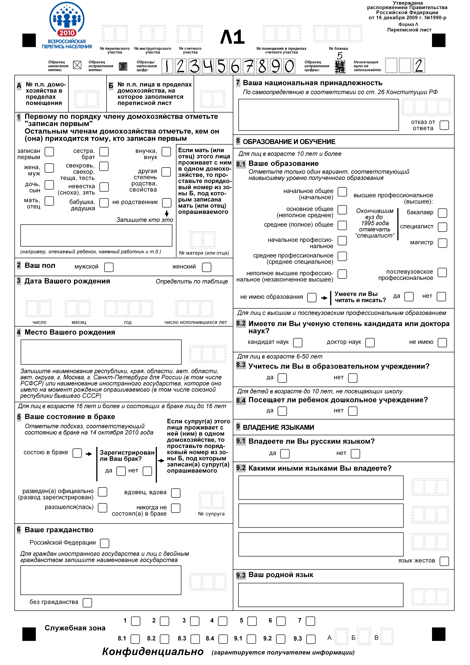
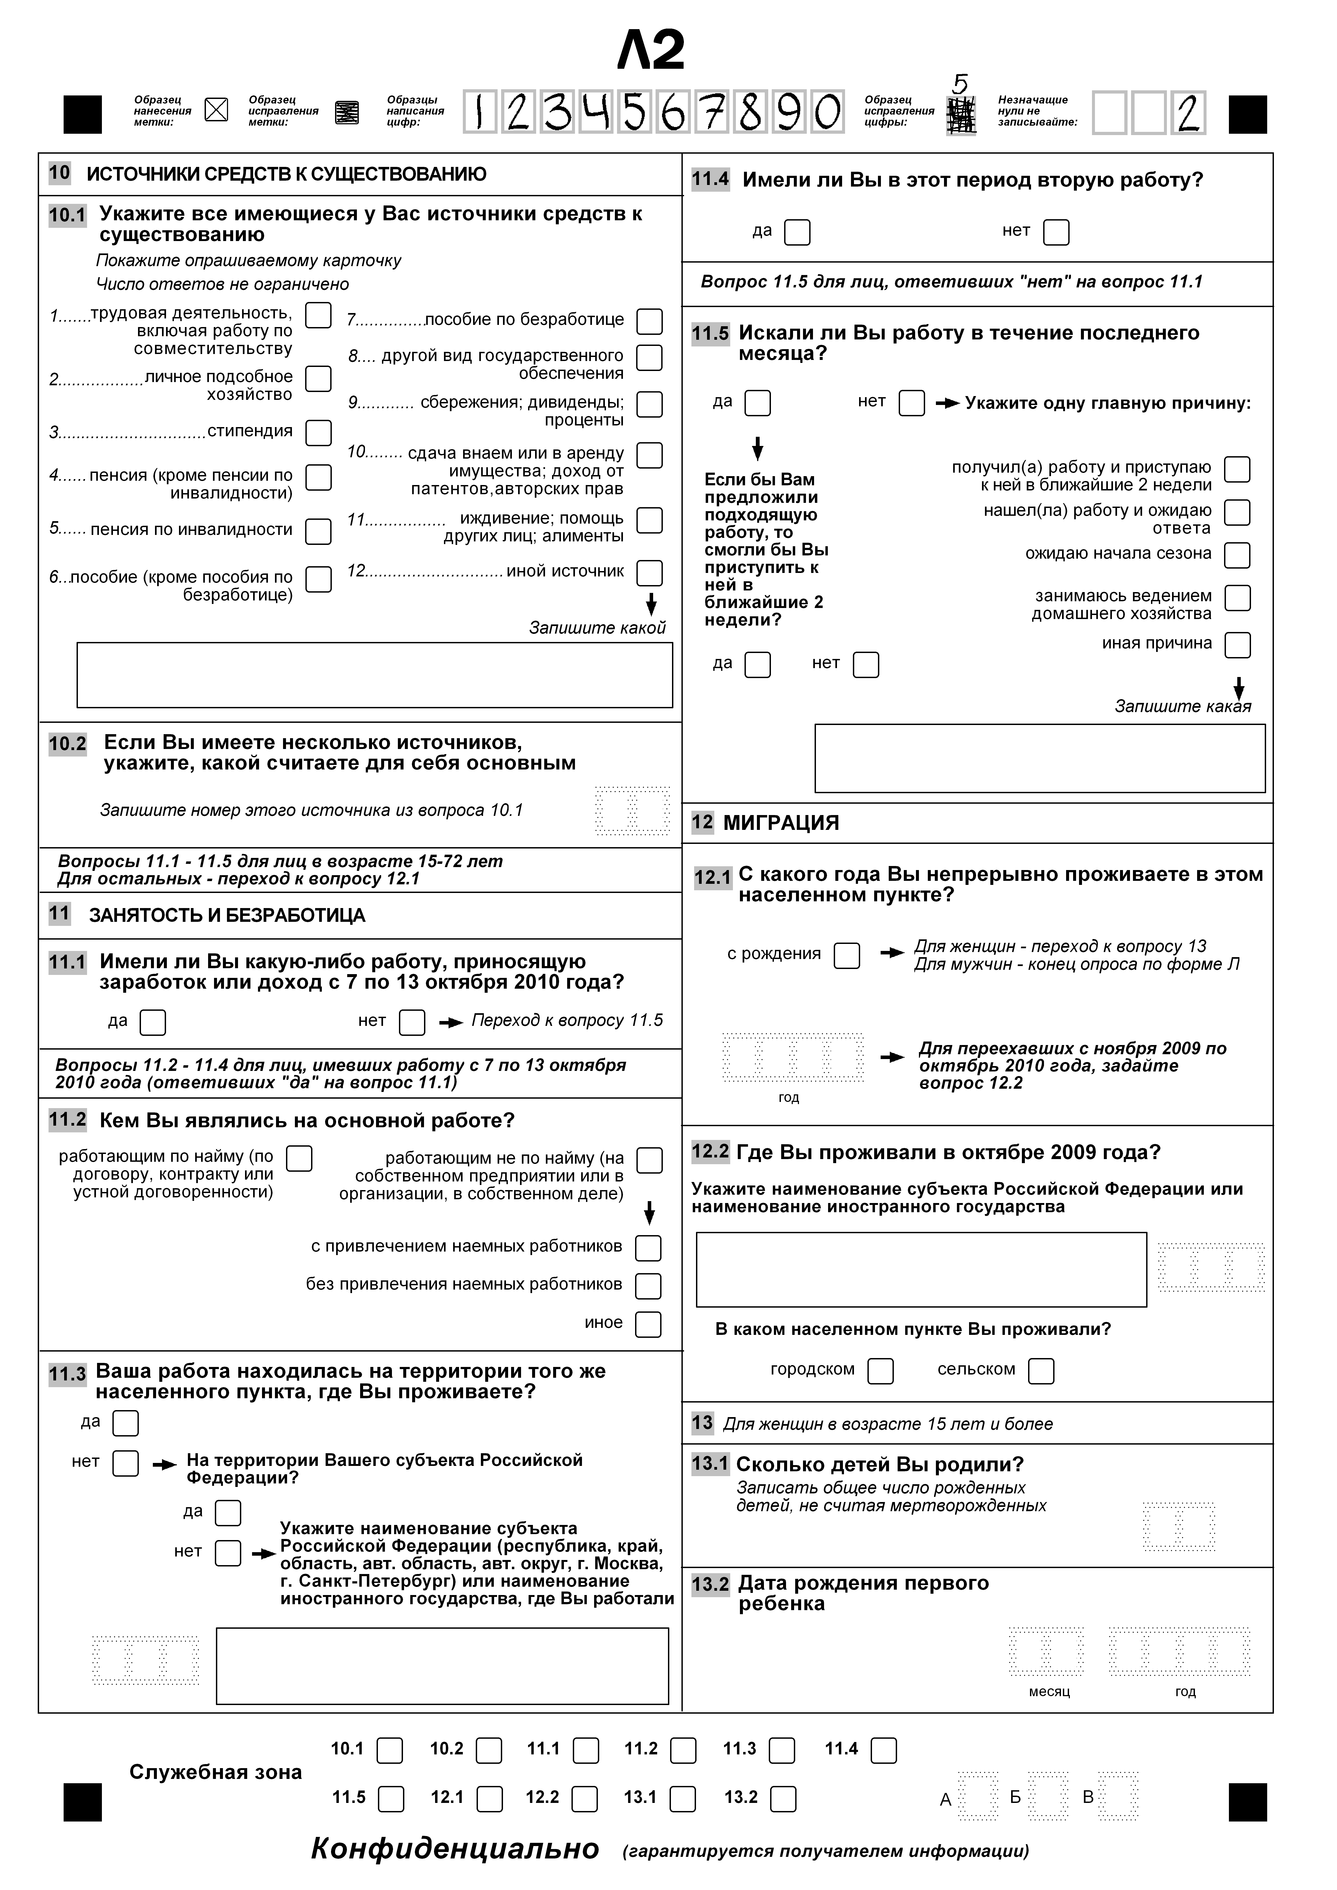
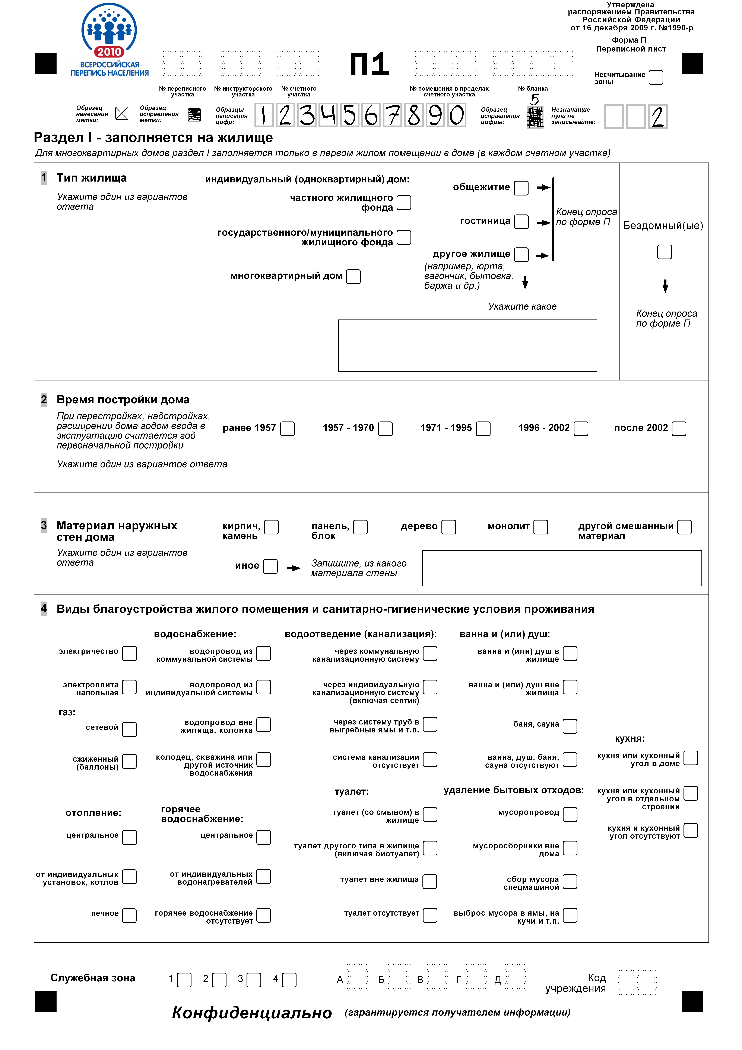
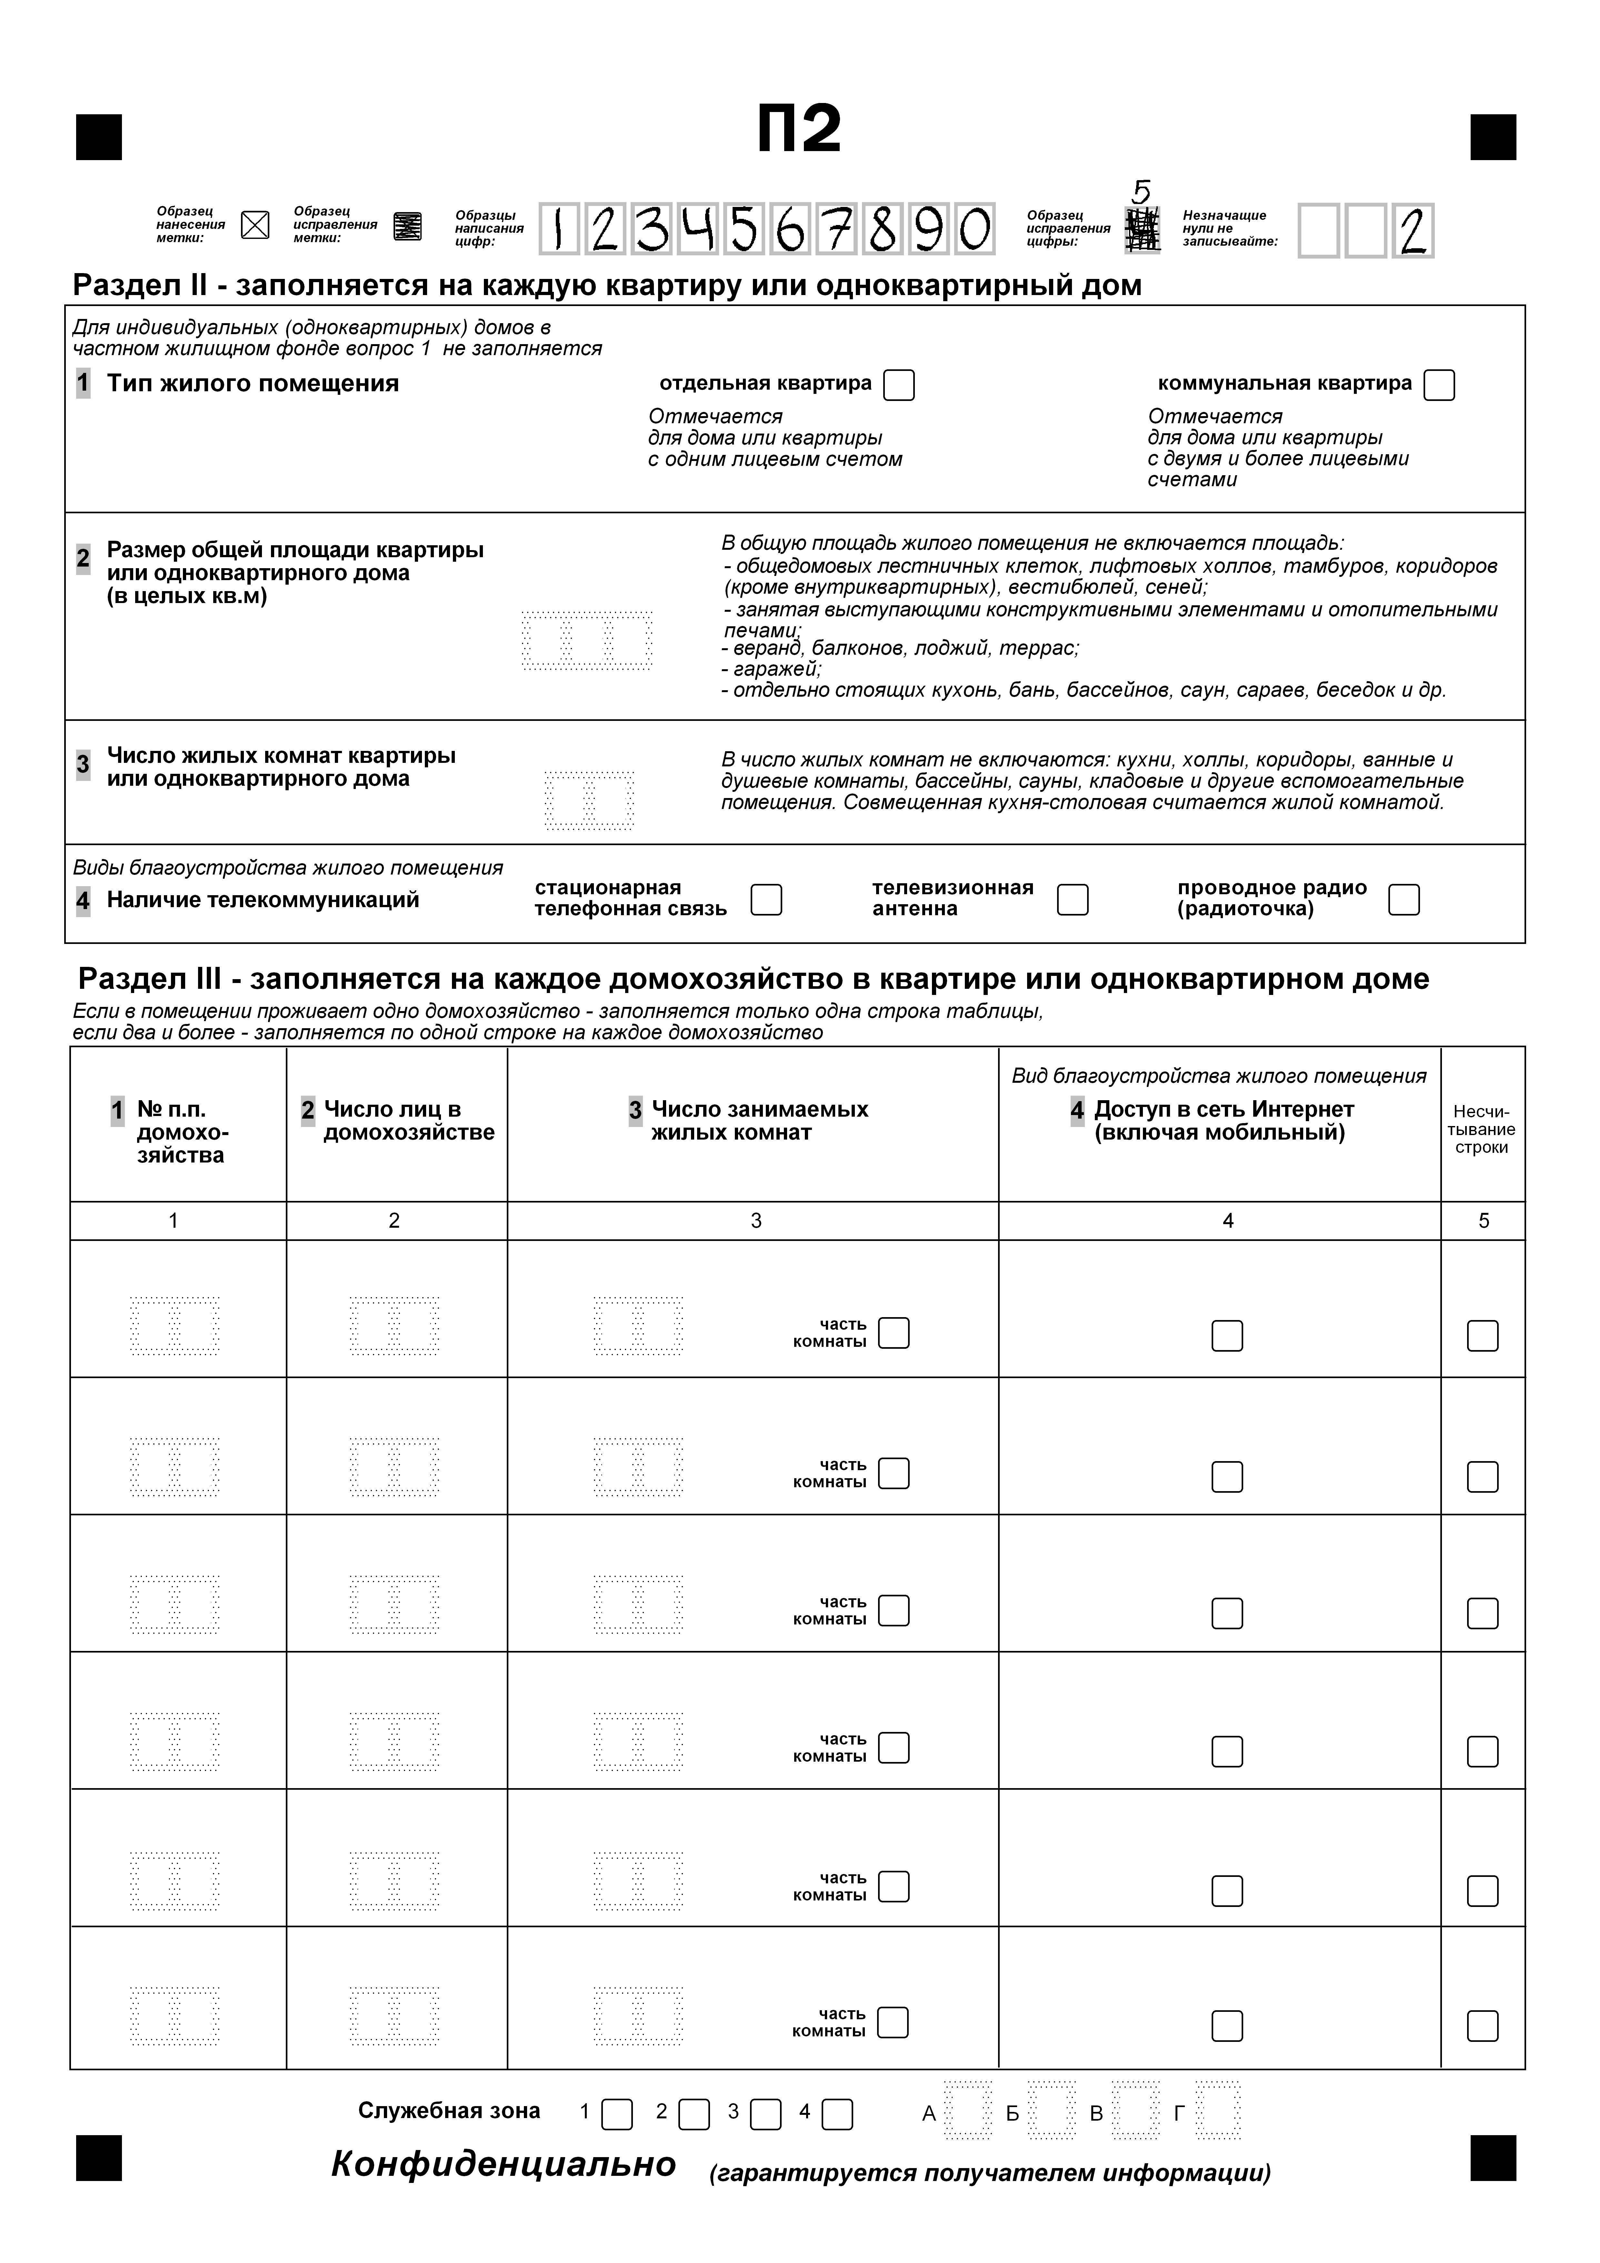
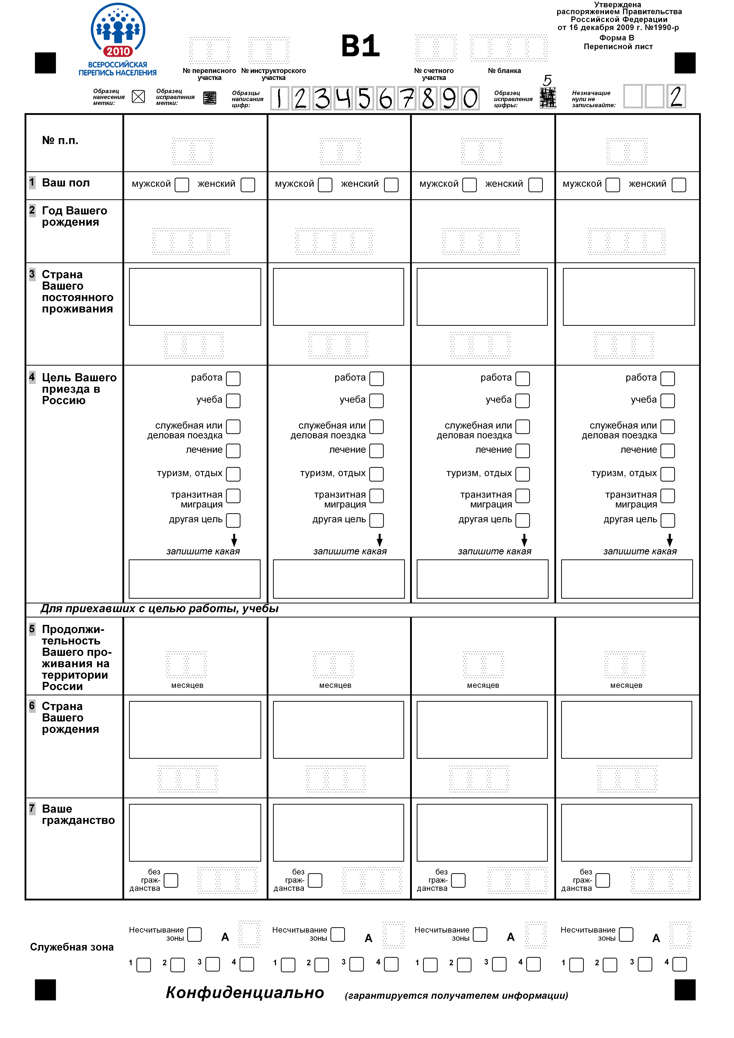
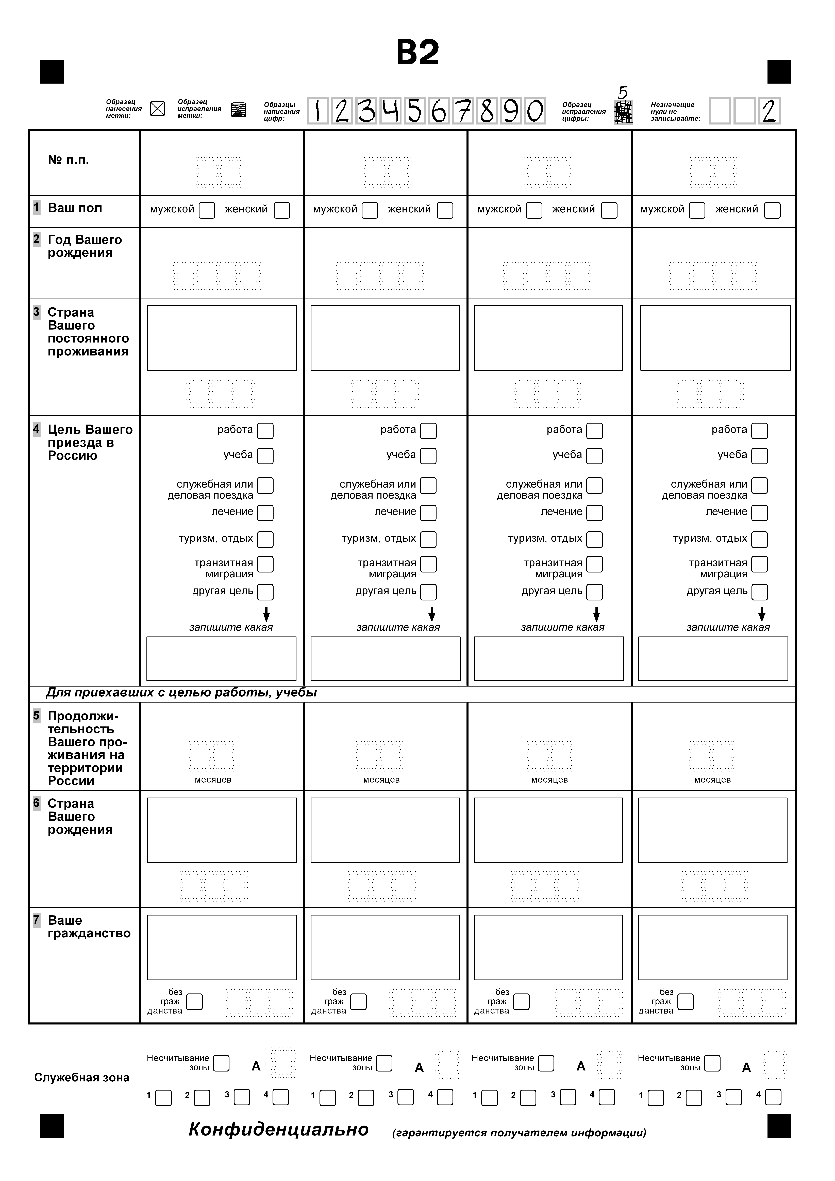
Приложение 3
График работы лиц, осуществляющих сбор сведений о населении, при проведении Всероссийской переписи населения 2010 года
Приложение размещено в отдельном файле: ОМОП-.прил3. xls

Приложение 4

Нагрузка на лиц, привлекаемых к подготовке и проведению

Всероссийской переписи населения 2010 года, подведению ее итогов

Средняя нагрузка на лиц, привлекаемых к подготовке и проведению Всероссийской переписи населения 2010 года
 | Нагрузка на 1 человека
регистраторы при составлении списков домов в населенных  пунктах (регистрация 30 домов в день при 21-дневной работе, в т.ч.  1 день – обучение) | 600 домов
переписчики счетного участка (число переписанных за весь период  работы) | 400 человек
переписчики в отдаленных и труднодоступных районах (число  переписанных за весь период работы) | 250 человек
 | Количество
переписчики стационарного участка ( для опроса населения в специально выделенных помещениях):
в городских населенных пунктах | 1 человек на  инструкторский участок
в сельской местности | 2 человека на переписной участок
инструкторы (руководят работой переписчиков) | 4 счетных  участка
заведующие переписным участком (руководят работой инструкторов) | 4 инструкторских участка
проводники и переводчики:
проводники и переводчики для переписи лиц, проживающих  в отдаленных и труднодоступных территориях и районах проживания коренных малочисленных народов Севера, | 2 человека  на район
переводчики для переписи иностранных граждан и перевода  вопросов переписных листов | 1-2 человека на субъект Российской Федерации
Резерв лиц, привлекаемых к подготовке и проведению Всероссийской переписи населения 2010 года
 | Резерв
регистраторы | 10% общего числа регистраторов
переписчики | 15% общего числа переписчиков
инструкторы | 15% общего числа инструкторов
заведующие переписными участками | 2 человека на район, город,  городской район, округ
Количество специалистов внештатных Служб в районах и городах, привлекаемых к подготовке и проведению Всероссийской переписи населения 2010 года, подведению ее итогов
 | Количество
уполномоченные по вопросам переписи населения в районе, городе  (с учетом городских районов и округов, муниципальных районов  гг. Москвы и Санкт-Петербурга и ЗАТО); | 1 человек  на район, город
заместители уполномоченного по вопросам переписи населения:  в районе с численностью населения более 12 тыс. человек,  в городе с численностью населения более 20 тыс. человек,  на район и город с численностью более 100 тыс. человек  выделяется второй заместитель уполномоченного | в среднем  1 человек  на район, город
экономисты по вопросам переписи населения в районе, городе  (с учетом численности населения субъекта Российской Федерации). | в среднем  1 человек на 40 тыс. населения
Средняя нагрузка на лиц, привлекаемых для подведения итогов Всероссийской переписи населения 2010 года
 | Нагрузка
кодировщики (подготовка материалов переписи к автоматизированной обработке, за 4 месяца работы) | 25,0 тыс. человек
бригадир кодировщиков (руководит работой кодировщиков) | в среднем  1 бригадир на 30  кодировщиков
диспетчеры хранилища портфелей (для приемки материалов в ТОГС и  контроля движения портфелей при подготовке к обработке и  автоматизированной обработке материалов переписи) | в среднем по  2 человека на ТОГС

Приложение 5

Численность лиц, привлекаемых к подготовке и проведению

Всероссийской переписи населения 2010 года, подведению ее итогов

и сроки их привлечения

 | Всего,  тыс. человек | Период  привлечения
По срочному трудовому договору
Уполномоченные по вопросам переписи населения в районах и городах | 3,6 | с 15.01.2009 г. по 31.12.2010 г.
Заместители уполномоченных по вопросам переписи населения в районах и городах | 3,6 | с 01.07.2010 г. по 31.12.2010 г.
Экономисты по вопросам переписи населения в районах и городах | 3,2 | с 01.07.2009 г. по 31.12.2010 г.
По гражданско-правовому договору:
Регистраторы, в том числе: | 38,9 | с 01.07.2009 г. по 31.08.2009 г.  (0,7 месяца)
- регистраторские участки | 33,7
- резерв*⁾ | 3,7
Заведующие переписными участками, в том числе: | 29,5 | с 13.09.2010 г. по 11.11.2010 г.
- переписные участки | 23,9
- Резерв*⁾ | 5,6 | 4 дня
Инструкторы, в том числе: | 108,7 | с 04.10.2010 г. по 03.11.2010 г.
- инструкторские участки | 94,5
- Резерв*⁾ | 14,2 | 4 дня
Переписчики, в том числе: | 532,6 | с 08.10.2010 г. по 29.10.2010 г.
- счетные участки | 381,2
- стационарные участки | 81,9
- Резерв*⁾ | 69,5 | 3 дня
Проводники | 0,3 | 22 дня в период с апреля  по декабрь 2010 г.
Переводчики | 0,2 | 22 дня в период с апреля  по декабрь 2010 г.
Бригадиры кодировщиков | 0,2 | с 12.01.2011 г. по 29.04.2011 г.
Кодировщики | 6,1 | с 12.01.2011 г. по 29.04.2011 г.
Диспетчеры хранилища портфелей | 0,2 | с 01.11.2010 г. по 31.08.2011 г.
Начальник смены | 0,147 | 5 мес. 2011 г. **⁾
Администратор ЛВС | 0,136 | 2010 г. - 2013 г. **⁾
Специалист по эксплуатации СВТ | 0,344 | 2010 г. - 2011 г. **⁾
Экономист ФЛК | 3,950 | 5 мес. 2011 г. **⁾
Оператор ввода МЧД | 0,716 | 5 мес. 2011 г. **⁾
Оператор АРМ по получению итогов переписи населения | 0,174 | 3 мес. 2011 г. - 2013 г. **⁾
Итого численность лиц, в том числе: | 732,567
- по срочному трудовому договору | 10,4
- по гражданско-правовому договору | 722,167
*⁾ лица, осуществляющие сбор сведений о населении из числа резерва проходят обучение и привлекаются к работе для замены выбывшего персонала.
**⁾ будет уточнен при разработке нормативного акта по организации региональных и федерального центров обработки информации.

Приложение 6

Функции лиц, привлекаемых к подготовке и проведению

Всероссийской переписи населения 2010 года, подведению ее итогов

Категории лиц | Выполняемые функции
Уполномоченный по вопросам переписи населения в районе, городе | - прохождение обучения по организации подготовительных работ, порядку проведения Всероссийской переписи населения 2010 года и заполнения переписных документов;  - взаимодействие с органами исполнительной власти по принятию нормативных документов по проведению переписи населения и образованию комиссий в районе, городе, организации выполнения мероприятий, обеспечивающих полноту учета населения при переписи и качество получаемых итогов;  - проведение разграничения объектов переписи населения с ведомствами, имеющими специальные контингенты населения,  - организация и проведение информационно-разъяснительной работы среди населения; сбор, обобщение, анализ и передача ТОГС информации о ходе выполнения всех этапов работ по подготовке к переписи;  - эксплуатация подсистем подготовки к переписи и мониторинга проведения переписи АС ВПН 2010;  - организация работы по составлению списков домов в населенных пунктах, подбор и обучение регистраторов, разработка оргплана проведения переписи; подбор помещений для переписных, инструкторских и стационарных участков;  - организация получения административных данных о численности населения, проживающей в домах;  - работа с органами внутренних дел по обеспечению безопасности работы временных переписных работников;  - работа с организациями жилищно-коммунального хозяйства, ТСЖ по обеспечению получения доступа временных переписных работников в дома с ограниченным доступом к помещениям (имеющие кодовые замки, охрану и т. п.);  - подбор временных переписных работников;  - обучение заведующих переписными участками, инструкторов, переписчиков и проверка профессиональной пригодности временных переписных работников;  - расчет, комплектование и распределение переписной документации по переписным, инструкторским, стационарным, счетным участкам;  - организация формирования таблиц записных книжек переписчика, инструктора и заведующего переписным участком;  - организация и контроль проведения временными переписными работниками опроса населения и заполнения переписных документов;  - приемка, контроль качества переписного материала и сдача его в ТОГС;  - обобщение отчетов временных переписных работников о проведении переписи населения;  - подготовка отчета о выполнении всего комплекса работ по проведению Всероссийской переписи населения 2010 года в районе, городе;  - ответственность за сохранность переписных листов и других переписных документов, за разглашение конфиденциальной информации, полученной в ходе опроса населения (в соответствии со ст. 8 ФЗ «О Всероссийской переписи населения»)
Заместитель уполномоченного по вопросам переписи населения в районе,  городе | - прохождение обучения по организации подготовительных работ, порядку проведения Всероссийской переписи населения 2010 года и заполнения переписных документов;  - организация проведения предпереписной проверки по уточнению списков домов, картографического материала, внесение необходимых дополнений по результатам актуализации;  - взаимодействие с органами местного самоуправления по обеспечению переписных, инструкторских и стационарных участков помещениями, наличия в них мебели, средств связи, вычислительной и оргтехники, средств хранения переписной документации;  - организация формирования таблиц записных книжек переписчика, инструктора и заведующего переписным участком;  - контроль за обеспечением транспортными средствами переписных и инструкторских участков для доставки материалов на участки и оперативного контроля за работой временных переписных работников;  - контроль за обеспечением переписных и инструкторских участков переписной документацией;  - организация обучения временных переписных работников;  - тестирование привлекаемых временных переписных работников по определению необходимых характеристик для работы с населением;  - обучение заведующих переписными участками, инструкторов, переписчиков и проверка профессиональной пригодности временных переписных работников;  - подготовка и оформление договоров по приему на работу временных переписных работников;  - ежедневный контроль за работой временных переписных работников, сбором и анализом численности записанных в переписные листы лиц в период проведения переписи, своевременностью и правильностью выполнения обязанностей каждой категорией временных работников;  - приемка материалов переписи от всех категорий временных переписных работников, подготовка актов приемки выполненных работ;  - контроль качества переписного материала и сдача его в ТОГС;  - подсчет предварительных итогов и анализ полученных результатов;  - подготовка отчета о проведении переписи в районе, городе, обобщение опыта организации работы и выработка предложений по ее улучшению;  - ответственность за сохранность переписных листов и других переписных документов, за разглашение конфиденциальной информации, полученной в ходе опроса населения (в соответствии со ст. 8 ФЗ «О Всероссийской переписи населения»)
Экономист по вопросам переписи населения в районе,  городе | - прохождение обучения по организации подготовительных работ, порядку проведения Всероссийской переписи населения 2010 года и заполнения переписных документов;  - участие в организации работы по составлению списков домов в населенных пунктах и их актуализации до начала проведения переписи населения;  - эксплуатация подсистем подготовки к переписи и мониторинга проведения переписи АС ВПН 2010;  - контроль за полнотой охвата населения и включения в списки домов;  - обобщение итогов по составлению списков домов;  - участие в составлении организационного плана проведения переписи населения в районе, городе;  - формирование банка данных временных переписных работников;  - участие в подготовке и оформлении договоров аренды помещений переписных, инструкторских и стационарных участков и их охраны;  - участие в подготовке и оформлении договоров по приему на работу временных переписных работников;  - расчеты и комплектование переписной документации по переписным, инструкторским, стационарным и счетным участкам;  - участие в сборе, обобщении, анализе информации о ходе выполнения всех этапов работ по подготовке к переписи, ее проведению, сдаче-приемке материалов переписи, подсчете предварительных итогов;  - приемка материалов переписи от всех категорий временных переписных работников, подготовка актов приемки выполненных работ;  - контроль качества переписного материала и сдача его в ТОГС;  - обобщение отчетов временных переписных работников о проведении переписи населения;  - участие в подготовке отчета о выполнении всего комплекса работ по проведению Всероссийской переписи населения 2010 года в районе, городе;  - ответственность за сохранность переписных листов и других переписных документов, за разглашение конфиденциальной информации, полученной в ходе опроса населения (в соответствии со ст. 8 ФЗ «О Всероссийской переписи населения»)
Регистратор | - изучение нормативных документов и инструкций по составлению списков домов;  - актуализация списков домов в населенных пунктах путем обхода территории регистраторского участка;  - сбор информации о наличии жилых домов и жилых помещений в нежилых строениях;  - проверка схематической карты регистраторского участка на местности и внесение необходимых уточнений;  - получение данных о численности населения по каждому дому
Заведующий переписным участком | - прохождение обучения по организации подготовительных работ, порядку проведения Всероссийской переписи населения 2010 года и заполнения переписных документов;  - проведение предпереписной проверки (включая работу с организациями жилищно-коммунального хозяйства, ТСЖ по обеспечению получения доступа временных переписных работников в дома с ограниченным доступом к помещениям, имеющими кодовые замки, охрану и т. п., и работу с участковыми уполномоченными органов внутренних дел по обеспечению безопасности временных переписных работников и сохранности переписных документов);  - организация выполнения других подготовительных работ, проведение проверки готовности к переписи населения на переписном участке;  - руководство работой инструкторов и переписчиков;  - комплектование переписных документов по инструкторским участкам, организация работы переписчиков стационарных участков и дежурства в помещении переписного участка;  - обучение переписчиков порядку проведения переписи, опроса населения и заполнения переписных документов;  - проверка правильности и своевременности заполнения записных книжек переписчика и инструктора;  - ежедневный контроль за работой инструкторов и переписчиков в период непосредственного опроса населения и контрольных обходов;  - разбор по адресам и проверка заполненных форм КС, приемка заполненных материалов от инструкторов, подведение итогов по переписному участку и сдача материалов уполномоченному по вопросам переписи населения в районе, городе;  - ответственность за сохранность переписных листов и других переписных документов и за разглашение конфиденциальной информации, полученной в ходе опроса населения (в соответствии со ст. 8 ФЗ «О Всероссийской переписи населения»)
Инструктор | - прохождение обучения по организации подготовительных работ, порядку проведения Всероссийской переписи населения 2010 года и заполнения переписных документов;  - проведение подготовительной работы к переписи на инструкторском участке, комплектование переписной документации по счетным участкам, организация работы стационарного переписчика и дежурства в помещении инструкторского участка;  - ознакомление переписчиков с границами счетных участков;  - обеспечение проведения переписи и полноты учета населения на своем участке;  - руководство работой переписчиков и оказание им помощи в опросе населения и получении информации;  - 100% проверка заполненных переписных листов;  - разбор и проверка в течение переписи заполненных форм КС по адресам, входящим в инструкторский участок и передача форм КС заведующему переписным участком с адресами, не входящими в инструкторский участок;  - проведение контрольного обхода с каждым переписчиком для обеспечения правильности учета населения;  - приемка заполненных материалов от переписчика, подведение итогов по инструкторскому участку и сдача материалов заведующему переписным участком;  - ответственность за сохранность переписных листов и других переписных документов, за разглашение конфиденциальной информации, полученной в ходе опроса населения (в соответствии со ст. 8 ФЗ «О Всероссийской переписи населения»)
Переписчик счетного участка | - прохождение обучения порядку проведения Всероссийской переписи населения 2010 года; и заполнения переписных документов;  - проведение переписи на счетном участке путем посещения каждого жилого помещения и нежилого помещения, где может проживать население, и заполнения переписных документов;  - подсчет итогов о численности переписанного населения по счетному участку, заполнение сопроводительных документов;  - контрольный обход помещений совместно с инструктором;  - выполнение указаний и распоряжений инструктора;  - ответственность за сохранность переписных листов и других переписных документов, за разглашение конфиденциальной информации, полученной в ходе опроса населения (в соответствии со ст. 8 ФЗ «О Всероссийской переписи населения»)
Переписчик стационарного участка | - прохождение обучения о порядке проведения Всероссийской переписи населения 2010 года; и заполнения переписных документов;  - организация проведения переписи на стационарном участке путем опроса населения, пришедшего в помещение инструкторского или переписного участка для прохождения переписи населения вне своего жилого помещения или по телефону, и заполнения переписных документов;  - распределение заполненных переписных листов по счетным участкам в соответствии с адресом проживания населения, переписанного в стационарном участке,  - разбор и проверка в течение переписи заполненных форм КС по адресам, входящим в инструкторский участок;  - проверка заполненных переписных листов переписчиками счетных участков;  - подсчет итогов о численности переписанного населения в стационарном и инструкторском участке, заполнение сопроводительных документов;  - выполнение указаний и распоряжений инструктора и заведующего переписным участком;  - замена выбывших переписчиков счетных участков, проведение опроса населения в жилых помещениях;  - участие в проведении контрольных обходов и приемке материалов переписчиков счетных участков;  - ответственность за сохранность переписных листов и других переписных документов, за разглашение конфиденциальной информации, полученной в ходе опроса населения (в соответствии со ст. 8 ФЗ «О Всероссийской переписи населения»)
Бригадир кодировщиков | - прохождение обучения порядку проведения Всероссийской переписи населения 2010 года и заполнения переписных документов; порядку подготовки переписных документов к автоматизированной обработке;  - обеспечение подготовки материалов переписи к автоматизированной обработке:  - руководство работой кодировщиков, распределение между ними работы, учет нагрузки и обеспечение своевременного выполнения работы;  - контроль правильности подготовки материалов к автоматизированной обработке на соответствующем цикле кодирования, обеспечение качества работы;  - консультирование кодировщиков;  - ответственность за сохранность переписных листов и других переписных документов, за разглашение конфиденциальной информации, содержащейся в переписных документах, полученной в ходе опроса населения (в соответствии со ст. 8 ФЗ «О Всероссийской переписи населения»)
Кодировщик | - прохождение обучения порядку проведения Всероссийской переписи населения 2010 года и заполнения переписных документов; порядку подготовки переписных документов к автоматизированной обработке;  - подготовка материалов переписи к автоматизированной обработке:  - формальный и логический контроль заполнения переписных листов,  - комплектование материалов, подсчет итогов по портфелю и заполнение сопроводительной документации;  - ответственность за сохранность переписных листов и других переписных документов, за разглашение конфиденциальной информации, содержащейся в переписных документах, полученной в ходе опроса населения (в соответствии со ст. 8 ФЗ «О Всероссийской переписи населения»)
Диспетчер хранилища портфелей | - прохождение инструктажа по приемке и комплектованию переписных материалов;  - приемка переписных материалов от уполномоченных по вопросам переписи населения в районе, городе;  - комплектование и размещение портфелей в складских помещениях;  - учет движения портфелей по каждому циклу при подготовке материалов к автоматизированной обработке, при вводе переписных документов, проведении формального и логического контроля;  - ответственность за сохранность переписных листов и других переписных документов, за разглашение конфиденциальной информации, содержащейся в переписных документах, полученной в ходе опроса населения (в соответствии со ст. 8 ФЗ «О Всероссийской переписи населения»)
Начальник смены | - прохождение инструктажа по общей организации работы в смене и контролям полноты и качества обработки материалов;  - общая организация работы в смене, обеспечение непрерывности и корректности технологической обработки МЧД;  - протоколирование процесса обработки МЧД;  - контроль на всех этапах цикла полной истории обработки МЧД с сохранением информации в лог-файле электронной пачки, которая может быть проанализирована в рамках ТОГС;  - принятие решений в нештатных ситуациях и несение за них персональной ответственности;  - контроль полноты и отсутствия дублирования данных по пачкам, портфелям, территориальным единицам субъектов Российской Федерации, а также подготовка их к передаче на федеральный уровень;  - ответственность за сохранность переписных листов и других переписных документов и за разглашение конфиденциальной информации, содержащейся в переписных документах, полученной в ходе опроса населения (в соответствии со ст. 8 ФЗ «О Всероссийской переписи населения»)
Администратор ЛВС | - прохождение обучения работе программного комплекса АС ВПН 2010 регионального уровня;  ответственность за работоспособность программного комплекса АС ВПН 2010 регионального уровня (АПК ввода, АПК экранного кодирования, АПК формального и логического контроля, АРМ администратора, серверов баз данных и сервера приложений, файлового хранилища);  - осуществление информационного взаимодействия с федеральным уровнем обработки информации;  - ответственность за разглашение конфиденциальной информации, полученной в ходе опроса населения (в соответствии со ст. 8 ФЗ «О Всероссийской переписи населения»)
Специалист по эксплуатации СВТ | - прохождение обучения работе средств вычислительной техники АС ВПН 2010 регионального уровня;  ответственность за круглосуточное поддержание средств вычислительной техники в работоспособном состоянии;  - проведение текущего технического обслуживания в технологических перерывах, восстановление работоспособности при отказах СВТ и сбоях оборудования;  - с конфиденциальной информацией не работает
Экономист ФЛК | - прохождение обучения порядку проведения Всероссийской переписи населения 2010 года и заполнения переписных документов; порядку подготовки переписных документов к автоматизированной обработке;  - проведение экранного кодирования полей переписных листов, контроль правильности распознавания и верификации символов и меток в МЧД;  - логический контроль всей распознанной информации и редактирование данных в случае обнаружения их нелогичности, обеспечение полноты и непротиворечивости данных каждой пачки по лицам, домохозяйствам и помещениям;  - контроль полноты и отсутствия дублирования данных по территориальным единицам субъектов Российской Федерации;  - ответственность за сохранность переписных листов и других переписных документов и за разглашение конфиденциальной информации, содержащейся в переписных документах, полученной в ходе опроса населения (в соответствии со ст. 8 ФЗ «О Всероссийской переписи населения»)
Оператор ввода МЧД | - прохождение обучения работе АПК ввода АС ВПН 2010 регионального уровня;  - контроль полноты и исключения дублирования ввода пачек, контроль полноты ввода информации внутри пачки по МЧД;  - перенос пачки МЧД для загрузки в сканер и обратно;  - проверка комплектности бланков с помощью программных средств;  - проверка соответствия контрольных чисел с сопроводительного бланка реально введенным и подсчитанным значениям;  - ответственность за сохранность переписных листов и других переписных документов, за разглашение конфиденциальной информации, содержащейся в переписных документах, полученной в ходе опроса населения (в соответствии со ст. 8 ФЗ «О Всероссийской переписи населения»)
Оператор АРМ по получению итогов переписи | - прохождение обучения подсистеме формирования не регламентных отчетов в АС ВПН 2010 регионального уровня;  - получение итогов переписи населения в электронном виде;  - организация хранения итогов переписи населения в электронном виде, диспетчеризация, распечатка и комплектование итогов;  - формирование итоговых таблиц в публикационном виде и их предпечатная подготовка;  - ответственность за разглашение конфиденциальной информации, полученной в ходе опроса населения (в соответствии со ст. 8 ФЗ «О Всероссийской переписи населения»)

Приложение 7

Распределение субъектов Российской Федерации по центрам обработки материалов Всероссийской переписи населения 2010 года

Субъекты Российской Федерации | Численность населения, млн. человек | Основной центр обработки данных РУ (ввод и первичная обработка материалов ВПН-2010, передача на ФУ) | Дополнительный центр обработки данных РУ (формирование итогов ВПН-2010 после обработки на ФУ)
Российская Федерация | 143,94 | 68 | 15
Центр обработки данных  федерального уровня (ЦОД ФУ) | 143,94
Центры обработки данных регионального уровня (РУ)
г.Москва | 10,40 | Региональный центр обработки в ЦОД ФУ | Мосгорстат
Чукотский  автономный округ | 0,05 | Региональный центр обработки в ЦОД ФУ | Чукотстат
Спецконтингент  Российской Федерации | 2,4 | Региональный центр обработки в ЦОД ФУ
Центральный федеральный округ
Белгородская область | 1,50 | Белгородстат
Брянская область | 1,30 | Брянскстат
Владимирская область | 1,40 | Владимирстат
Воронежская область | 2,30 | Воронежстат
Ивановская область | 1,10 | Ивановостат
Калужская область | 1,00 | Калугастат
Костромская область | 0,70 | Костромастат
Курская область | 1,10 | Курскстат
Липецкая область | 1,20 | Липецкстат
Московская область | 6,70 | Мособлстат
Орловская область | 0,80 | Орелстат
Рязанская область | 1,10 | Рязаньстат
Смоленская область | 1,00 | Смоленскстат
Тамбовская область | 1,10 | Тамбовстат
Тверская область | 1,40 | Тверьстат
Тульская область | 1,50 | Туластат
Ярославская область | 1,30 | Ярославльстат
Северо-Западный федеральный округ
Республика Карелия | 0,70 | Карелиястат
Республика Коми | 0,90 | Комистат
Архангельская область | 1,20 | Архангельскстат
Ненецкий автономный округ | 0,04 | Архангельскстат | Ненецкийстат
Вологодская область | 1,20 | Вологдастат
Калининградская  область | 0,90 | Калининградстат
г.Санкт-Петербург, Ленинградская  область | 6,10 | Петростат
Мурманская область | 0,80 | Мурманскстат
Новгородская область | 0,60 | Новгородстат
Псковская область | 0,70 | Псковстат
Южный федеральный округ
Республика Калмыкия | 0,30 | Калмыкиястат
Краснодарский край | 5,20 | Краснодарстат
Республика Адыгея | 0,40 | Краснодарстат | Адыгеястат
Астраханская область | 1,00 | Астраханьстат
Волгоградская область | 2,60 | Волгоградстат
Ростовская область | 4,20 | Ростовстат
Северо-Кавказский федеральный округ
Республика Дагестан | 2,80 | Дагестанстат
Кабардино-Балкарская Республика | 0,90 | Кабардино-Балкариястат
Ставропольский край | 2,70 | Ставропольстат
Карачаево-Черкесская Республика | 0,40 | Ставропольстат | Карачаево-Черкесскстат
Республика Северная Осетия - Алания | 0,70 | Северная Осетиястат
Республика Ингушетия | 0,50 | Ростовстат | Ингушетиястат
Чеченская Республика | 1,30 | Ростовстат | Чеченстат
Приволжский федеральный округ
Республика  Башкортостан | 4,10 | Башкортостанстат
Республика Марий Эл | 0,70 | Маристат
Республика Мордовия | 0,80 | Мордовиястат
Республика Татарстан | 3,80 | Татарстанстат
Удмуртская Республика | 1,50 | Удмуртстат
Чувашская Республика | 1,30 | Чувашстат
Кировская область | 1,40 | Кировстат
Нижегородская область | 3,30 | Нижегородстат
Оренбургская область | 2,10 | Оренбургстат
Пензенская область | 1,40 | Пензастат
Пермский край | 2,70 | Пермьстат
Самарская область | 3,20 | Самарастат
Саратовская область | 2,60 | Саратовстат
Ульяновская область | 1,30 | Ульяновскстат
Уральский федеральный округ
Курганская область | 0,90 | Курганстат
Свердловская область | 4,40 | Свердловскстат
Тюменская область | 1,30 | Тюменьстат
Ханты-Мансийский  автономный округ | 1,60 | Тюменьстат | Ханты-Мансийскстат
Ямало-Ненецкий автономный округ | 0,60 | Тюменьстат | Ямалстат
Челябинская область | 3,50 | Челябинскстат
Сибирский федеральный округ
Республика Бурятия | 1,00 | Бурятстат
Алтайский край | 2,50 | Алтайкрайстат
Республика Алтай | 0,20 | Алтайкрайстат | Алтайстат
Красноярский край | 2,90 | Красноярскстат
Республика Тыва | 0,30 | Красноярскстат | Тывастат
Республика Хакасия | 0,50 | Красноярскстат | Хакасстат
Иркутская область | 2,50 | Иркутскстат
Кемеровская область | 2,80 | Кемеровостат
Новосибирская область | 2,60 | Новосибирскстат
Омская область | 2,00 | Омскстат
Томская область | 1,00 | Томскстат
Забайкальский край | 1,10 | Забайкалкрайстат
Дальневосточный федеральный округ
Республика Саха  (Якутия) | 1,00 | Саха(Якутия)стат
Приморский край | 2,00 | Приморскстат
Камчатский край | 0,30 | Хабаровскстат | Камчатстат
Хабаровский край | 1,40 | Хабаровскстат
Магаданская область | 0,20 | Хабаровскстат | Магаданстат
Еврейская автономная область | 0,20 | Хабаровскстат | Еврстат
Амурская область | 0,90 | Амурстат
Сахалинская область | 0,50 | Сахалинстат

Приложение 8

Функции автоматизации

Всероссийской переписи населения 2010 года по уровням обработки
Районный уровень

Подготовка к проведению и проведение ВПН-2010

в автоматизированном режиме:
создание списка адресов
формирование регистраторских участков
актуализация списка адресов и ввод ориентировочной численности населения по домам
формирование счетных, инструкторских и переписных участков;
мониторинг подготовки и проведения переписи населения
Региональный уровень

Контроль проведения ВПН-2010 и подготовка материалов
к автоматизированной обработке

в ручном режиме:
комплектование материалов, подсчет итогов по портфелю и заполнение сопроводительной документации
контроль полноты и правильности заполнения переписных листов

в автоматизированном режиме:
мониторинг подготовки и проведения переписи населения
формирование оргплана по субъекту Российской Федерации
сканирование МЧД (переписных листов)
экранное кодирование
формальный и логический контроль

Федеральный уровень

Автоматизированная обработка данных ВПН-2010
и получение итогов

мониторинг подготовки и проведения переписи населения
формирование базы данных ВПН-2010
импутация данных
автокоррекция данных ВПН-2010
формирование итогов ВПН-2010 для официального опубликования
построение пользовательских запросов к первичным данным ВПН-2010
предоставление Web-доступа к итогам ВПН-2010
создание территориальной выборки многоцелевого назначения

Приложение 9

Перечень тематических томов официальной публикации

итогов Всероссийской переписи населения 2010 года
ТОМ 1. ЧИСЛЕННОСТЬ И РАЗМЕЩЕНИЕ НАСЕЛЕНИЯ
Раздел I. Численность населения субъектов Российской Федерации
по административно-территориальным единицам
Раздел II. Численность населения субъектов Российской Федерации
по муниципальным образованиям
ТОМ 2. ВОЗРАСТНО-ПОЛОВОЙ СОСТАВ И СОСТОЯНИЕ В БРАКЕ
ТОМ 3. ОБРАЗОВАНИЕ
ТОМ 4. НАЦИОНАЛЬНЫЙ СОСТАВ И ВЛАДЕНИЕ ЯЗЫКАМИ,
ГРАЖДАНСТВО
Раздел I. Национальный состав и владение языками
Раздел II. Гражданство
Раздел III. Коренные малочисленные народы Российской Федерации
ТОМ 5. ИСТОЧНИКИ СРЕДСТВ К СУЩЕСТВОВАНИЮ
ТОМ 6. ЧИСЛО И СОСТАВ ДОМОХОЗЯЙСТВ
ТОМ 7. ЭКОНОМИЧЕСКИ АКТИВНОЕ И ЭКОНОМИЧЕСКИ
НЕАКТИВНОЕ НАСЕЛЕНИЕ
ТОМ 8. ПРОДОЛЖИТЕЛЬНОСТЬ ПРОЖИВАНИЯ НАСЕЛЕНИЯ В
МЕСТЕ ПОСТОЯННОГО ЖИТЕЛЬСТВА
ТОМ 9. ЖИЛИЩНЫЕ УСЛОВИЯ НАСЕЛЕНИЯ
ТОМ 10. РОЖДАЕМОСТЬ
ТОМ 11. СВОДНЫЕ ИТОГИ
Раздел I. Численность и размещение населения, возрастно-половой
состав
Раздел II. Уровень образования населения
Раздел III. Состояние населения в браке, число и состав домохозяйств,
рождаемость
Раздел IV. Национальный состав, гражданство
Раздел V. Социально-экономические характеристики населения
Раздел VI. Продолжительность проживания населения в
месте постоянного жительства
Раздел VII. Жилищные условия населения
Раздел VIII. Характеристика граждан России, находившихся по долгу службы за
рубежом, и населения, временно находившегося на территории
Российской Федерации

Основной ЦОД РУ включает также функции формирования итогов Всероссийской переписи населения 2010 года после обработки на федеральном уровне для субъекта Российской Федерации, в котором он расположен.

